

BASES INTEGRADAS

PROCEDIMIENTO Nº
01-2025-AMSAC-1

Primera Convocatoria

CONTRATACIÓN DEL SERVICIO:

“AUDITORIA DE COMPROMISO DE INVERSION EN DESARROLLO DEL PROYECTO MAGISTRAL – PERIODO 16 DE DICIEMBRE 2023 al 15 DE DICIEMBRE 2024”

2025

DEBER DE COLABORACIÓN

La Entidad y todo proveedor que se someta a las presentes Bases, sea como participante, postor y/o contratista, deben conducir su actuación conforme a los principios que se encuentran previstos en la Ley de Contrataciones del Estado, que serán de aplicación supletoria conforme lo establece el segundo párrafo de la Primera Disposición Complementaria Final del Decreto Supremo N° 082-2019-EF “Texto Único Ordenado de la Ley N° 30225, Ley de Contrataciones del Estado”.

En este contexto, se encuentran obligados a prestar su colaboración al OSCE y a la Secretaría Técnica de la Comisión de Defensa de la Libre Competencia del INDECOPI, en todo momento según corresponda a sus competencias, a fin de comunicar presuntos casos de fraude, colusión y corrupción por parte de los funcionarios y servidores de la Entidad, así como los proveedores y demás actores que participan en el proceso de contratación.

De igual forma, deben poner en conocimiento del OSCE y a la Secretaría Técnica de la Comisión de Defensa de la Libre Competencia del INDECOPI los indicios de conductas anticompetitivas que se presenten durante el proceso de contratación, en los términos del Decreto Legislativo N° 1034, "Ley de Represión de Conductas Anticompetitivas", o norma que la sustituya, así como las demás normas de la materia.

La Entidad y todo proveedor que se someta a las presentes Bases, sea como participante, postor y/o contratista del proceso de contratación deben permitir al OSCE o a la Secretaría Técnica de la Comisión de Defensa de la Libre Competencia del INDECOPI el acceso a la información referida a las contrataciones del Estado que sea requerida, prestar testimonio o absolución de posiciones que se requieran, entre otras formas de colaboración.

SECCIÓN ESPECÍFICA

CONDICIONES ESPECIALES DEL PROCESO DE SELECCIÓN

CAPÍTULO I
GENERALIDADES

  - ENTIDAD CONVOCANTE

Nombre | : | ACTIVOS MINEROS S.A.C, en adelante AMSAC
RUC Nº | : | 20103030791
Domicilio legal | : | Prolongación Pedro Miotta N° 421, San Juan de Miraflores, Lima
Teléfono y fax: | : | 204-9000
Correo electrónico: | : | fernando.mendiola@amsac.pe;  dante.martinez@amsac..pe

  - OBJETO DE LA CONVOCATORIA

El presente proceso de selección tiene por objeto la contratación del servicio “AUDITORIA DE COMPROMISO DE INVERSION EN DESARROLLO DEL PROYECTO MAGISTRAL – PERIODO 16 DE DICIEMBRE 2023 al 15 DE DICIEMBRE 2024.

  - EXPEDIENTE DE CONTRATACIÓN

El expediente de contratación fue aprobado mediante Ficha de Autorización N° PROC-1-2025, con fecha 06 de febrero del 2025.

  - FUENTE DE FINANCIAMIENTO

PRESUPUESTO OPERATIVO, concordante con lo establecido en el numeral 12 de los Términos de Referencia del expediente de contratación.

  - SISTEMA DE CONTRATACIÓN

El presente proceso de selección se rige por el sistema de SUMA ALZADA, de acuerdo con lo establecido en el expediente de contratación respectivo.

  - MODALIDAD DE EJECUCIÓN CONTRACTUAL

No corresponde.

  - ALCANCES DEL REQUERIMIENTO

El alcance de la prestación está definido en los Términos de Referencia que forman parte de la presente sección en el Capítulo III.

  - PLAZO DE EJECUCIÓN DEL SERVICIO

Los servicios materia de la presente convocatoria se prestarán en el plazo máximo de CUARENTA Y CINCO (45) DÍAS CALENDARIO, de acuerdo con el numeral IX – PLAZO DE EJECUCIÓN, de los Términos de Referencia. “El plazo se computa desde el día siguiente de la suscripción del contrato o en su defecto, como máximo, inmediatamente después de que le sea entregada la información para su inicio”.

La fecha de inicio de la prestación deberá quedar registrada en acta suscrita por las dos partes, para efectos de cumplimiento del plazo de ejecución.

Dicho plazo constituye un requerimiento técnico mínimo que debe coincidir con lo establecido en el expediente de contratación

  - COSTO DE REPRODUCCIÓN Y ENTREGA DE LAS BASES

Los participantes registrados tienen el derecho de recabar un ejemplar de LAS BASES, del proceso, el cual es SIN COSTO PARA SU REPRESENTADA. Para cuyo efecto deberá solicitarlo a los correos antes mencionados o pueden descargarlo del Sistema Electrónico de Contrataciones del Estado – SEACE.

En adición a lo descrito, si los participantes registrados optan por un ejemplar de las bases en físico o en CD-R, deberán cancelar por cada copia fotostática A4 b/n: S/ 0.10 por cada folio o por grabación en CD-R: S/ 1.00 (unidad). Para tal efecto deberán abonar el costo mediante depósito en cuenta bancaria

N° de Cuenta: 0011-0186-02-00169215
Banco: Cuenta Soles del Banco Continental
N° CCI: 01118600020016921547

El Ejemplar en físico o CD-R será entregado en la Oficina de Logística de AMSAC, Prolongación Pedro Miotta 421, San Juan de Miraflores.

  - BASE LEGAL

- Numeral 6.1 de la Cláusula Sexta y demás Cláusulas aplicables del Contrato de Trasferencia del Proyecto La Granja y sus Adendas correspondientes (EL CONTRATO).
- Ley N° 32185, que aprueba el Presupuesto del Sector Público del año fiscal 2025.
- Ley N° 32186, que aprueba el Equilibrio Financiero del Presupuesto del Sector Público del año fiscal 2025. .
- Novena Disposición Complementaria Final del TUO de la Ley N° 30225, Ley de Contrataciones del Estado, aprobada por Decreto Supremo N° 082-2019-EF, precisa que “Mediante acuerdo de su Directorio, la Agencia de la Promoción de la Inversión Privada (PROINVERSION) puede exceptuar de la aplicación total o parcial de la presente norma a las contrataciones vinculadas a las fases de los proyectos a que se refieren el Decreto Legislativo 674 y Decreto Legislativo N° 1224 y modificatorias.”
- Acuerdo de PROINVERSION, mediante el cual se incorpora a ACTIVOS MINEROS S.A.C. dentro de los alcances del segundo párrafo de la Primera Disposición Complementaria Transitoria y Final del Decreto Legislativo N° 674, así como de lo establecido en el artículo 32° del Decreto Supremo N° 070-92-PCM, para la ejecución de determinados trabajos y obras y/o adquisiciones y contrataciones de bienes y servicios autorizados expresamente.
- LA DIRECTIVA de “Procedimiento para la contratación de los Servicios de Auditoría de Compromisos de Inversión, Auditorias Contables Financieras sobre Pagos de Regalías, Auditorías Ambientales y/o Auditorías Técnicas dispuestos en los Contratos de Privatización autorizado con Acuerdo del Consejo Directivo de PROINVERSIÓN.”
- Decreto Supremo N° 082-2019-EF TUO de la Ley N° 30225, Ley de Contrataciones del Estado, y Decreto Supremo N° 162-2021-EF que modifica el Reglamento de la Ley N° 30225, Ley de Contrataciones del Estado, que solo será de aplicación supletoria para cubrir vacíos o deficiencias en este proceso.
- Código de Ética de Activos Mineros S.A.C.
- Contratos de Privatización a cargo de Activos Mineros S.A.C
- Resolución de Gerencia General N° 011-2025-AM/GG que aprueba el Plan Anual de Contrataciones del año 2025.

Las referidas normas incluyen sus respectivas disposiciones ampliatorias, modificatorias y conexas, de ser el caso.

CAPÍTULO II
DEL PROCESO DE SELECCIÓN

  - CRONOGRAMA DEL PROCESO DE SELECCIÓN

Etapa |  | Fecha, hora y lugar
Convocatoria | : | 13/02/2025
Registro de participantes | : | 13/02/2025 al 19/02/2025
Formulación de Consultas | : | 13/02/2025 al 17/02/2025
Absolución de Consultas | : | 19/02/2025
Integración de las Bases | : | 19/02/2025
Presentación de Propuestas | : | 20/02/2025
Calificación y Evaluación de Propuestas | : | Del: 25/02/2025  Al: 26/02/2025
Otorgamiento de la Buena Pro | : | 26/02/2025

  - REGISTRO DE PARTICIPANTES

El registro de participante ES GRATUITO y de forma electrónica, para tal efecto deberá formalizarlo mediante el FORMATO N° 1 de las bases. La solicitud de inscripción se realizará a través de la MESA DE PARTES VIRTUAL de Activos Mineros S.A.C. (https://std.amsac.pe/#/mesa_de_partes) con copia a las siguientes direcciones electrónicas: fernando.mendiola@amsac.pe y dante.martinez@amsac.pe, dentro de las fechas señaladas en el cronograma del proceso, en el horario de 08:00 a 16:30 horas.

Ejemplo para registrarse en la Mesa de Partes Virtual
Atención (Dirigido A): Presidente del proceso por “PROCEDIMIENTO N° 1-2025-AMSAC-1”
Asunto: Registro de Participante - “PROCEDIMIENTO N° 1-2025-AMSAC-1”

Recibido la solicitud de inscripción, Activos Mineros S.A.C., emitirá confirmación electrónica al correo proporcionado en el FORMATO N° 1, el cual acreditará que se encuentra registrado como participante del proceso de selección. Asimismo, manifestar que el participante es responsable de hacer seguimiento y de proporcionar información legible y clara al momento de presentar la Ficha de Inscripción de Participante (FORMATO N° 1).

El postor que se registra como participante se adhiere al proceso de selección en el estado en que éste se encuentre. En el caso de participantes en consorcio, bastará que se registre uno de los integrantes.

Importante
- Para registrarse como participante en un procedimiento de selección convocado por las Entidades del Estado Peruano, es necesario que los proveedores cuenten con inscripción vigente y estar habilitados ante el Registro Nacional de Proveedores (RNP) que administra el Organismo Supervisor de las Contrataciones del Estado (OSCE)

- En caso los proveedores no cuenten con inscripción vigente en el RNP y/o se encuentren inhabilitados o suspendidos para ser participantes, postores y/o contratistas, no podrá registrarse ni participar en el proceso de selección.

- En aplicación supletoria de la Ley de Contrataciones del Estado, su Reglamento y las Directivas que rigen la Contratación Pública; el participante es responsable de no encontrarse inhabilitado o suspendido, al registrarse como participante, en la presentación de ofertas, en el otorgamiento de la buena pro y en el perfeccionamiento del contrato.

  - FORMULACIÓN Y ABSOLUCIÓN DE CONSULTAS E INTEGRACIÓN DE BASES

Todos los participantes pueden formular consultas respecto de las bases. La misma, será presentada en FORMA VIRTUAL a través de la MESA DE PARTES VIRTUAL de Activos Mineros S.A.C. (https://std.amsac.pe/#/mesa_de_partes), debidamente fundamentada (motivada, concreta, clara y sin ambigüedades) con copia a las siguientes direcciones electrónicas: fernando.mendiola@amsac.pe y dante.martinez@amsac.pe dentro de las fechas señaladas en el cronograma del proceso, en el horario de 08:00 a 16:30 horas.

Las consultas son solicitudes de aclaración u otros pedidos de cualquier extremo de las bases. Estas deberán estar dirigidas a:

Ejemplo para registrarse en la Mesa de Partes Virtual
Atención (Dirigido A): Presidente del proceso por “PROCEDIMIENTO N° 1-2025-AMSAC-1”
Asunto: Registro de Participante - “PROCEDIMIENTO N° 1-2025-AMSAC-1”

Importante
FORMA DE PRESENTACIÓN DE CONSULTAS:
- Las consultas que se formulen no deben emplearse para formular pretensiones que desnaturalicen la decisión de contratación adoptada por AMSAC.
- No se absolverán consultas a las Bases que se presenten extemporáneamente o que sean formuladas por quienes no se han registrado como participantes.
- Los postores deberán enviar el archivo digital del pliego de consultas en formato WORD

La decisión que tome el Comité Especial Permanente con relación a la absolución de consultas se realizará de manera motivada y constará de un pliego absolutorio que será publicada a través de la página web de Activos Mineros S.A.C. (https://www.amsac.pe/temas-de-interes/contrataciones/ ) en la fecha prevista en el calendario del procedimiento de selección y remitida a la dirección electrónica descrita en el Formato N° 1 - Ficha de Inscripción de Participante de los participantes registrados.

LA INTEGRACIÓN DE LAS BASES se realizará en la fecha prevista en el calendario del procedimiento de selección, la misma será publicada a través de la página web de Activos Mineros S.A.C. (https://www.amsac.pe/temas-de-interes/contrataciones/ ) y remitida a la dirección electrónica indicada en el Formato N° 1 - Ficha de Inscripción de Participante.

Las Bases Integradas constituyen las reglas definitivas del proceso de selección. Estas incorporan obligatoriamente, las modificaciones que se hayan producido como consecuencia de las consultas.

Una vez integradas, las Bases no podrán ser cuestionadas en ninguna otra vía ni modificadas por autoridad administrativa alguna, bajo responsabilidad. Esta restricción no afecta la competencia del Titular de la Entidad para declarar la nulidad del proceso por deficiencias en las Bases.

Importante
- Cuando exista divergencia entre lo indicado en el pliego de absolución de consultas y observaciones y la integración de bases, prevalece lo absuelto en el referido pliego; sin perjuicio, del deslinde de responsabilidades correspondiente.
- Constituye infracción pasible de sanción según lo previsto en el literal n) del numeral 50.1 del artículo 50 de la Ley, presentar cuestionamientos maliciosos o manifiestamente infundados al pliego de absolución de consultas.

  - FORMA DE PRESENTACIÓN DE PROPUESTAS

Los documentos que acompañan la propuesta se presentan en idioma español. Cuando los documentos no figuren en idioma español, se presenta la respectiva traducción por traductor público juramentado o traductor colegiado certificado, según corresponda, salvo el caso de la información técnica complementaria contenida en folletos, instructivos, catálogos o similares, que puede ser presentada en el idioma original. El postor es responsable de la exactitud y veracidad de dichos documentos.

Las propuestas son suscritas en cada una de sus hojas por el postor o su representante legal, apoderado o mandatario designado para dicho fin.

Las declaraciones juradas, formatos o formularios previstos en las bases que conforman la propuesta deben estar debidamente firmados por el postor (firma manuscrita). Los demás documentos deben ser visados por el postor. En el caso de persona jurídica, por su representante legal, apoderado o mandatario designado para dicho fin y, en el caso de persona natural, por este o su apoderado. No se acepta el pegado de la imagen de una firma o visto. Las propuestas se presentan foliadas.

  - PRESENTACIÓN Y APERTURA DE PROPUESTAS

El participante presentará su propuesta de manera electrónica a través de la MESA DE PARTES VIRTUAL de Activos Mineros S.A.C. (https://std.amsac.pe/#/mesa_de_partes), desde las 00:01 horas hasta las 23:59 horas del día establecido para el efecto en el cronograma del procedimiento; adjuntando el archivo digitalizado que contenga los documentos que conforman la oferta de acuerdo con lo requerido en las bases.

Ejemplo para registrarse en la Mesa de Partes Virtual
Atención (Dirigido A): Presidente del proceso por “PROCEDIMIENTO N° 1-2025-AMSAC-1”
Asunto: Registro de Participante - “PROCEDIMIENTO N° 1-2025-AMSAC-1”

El participante debe verificar antes de su envío, bajo su responsabilidad, que el archivo pueda ser descargado y su contenido sea legible. No se aceptará entrega de propuestas por otros medios.

En la apertura electrónica de la propuesta técnica y económica, el comité especial permanente verifica la presentación de lo exigido en el numeral 2.6 siguiente y determina si las propuestas responden a las características y/o requisitos y condiciones de los Términos de Referencia, detallados en la sección específica de las bases. De no cumplir con lo requerido, la propuesta se considera no admitida.

Importante
No se tomarán en cuenta las ofertas que se presenten en físico a la Entidad.

  - CONTENIDO DE LAS PROPUESTAS

    - PROPUESTA TÉCNICA

La propuesta contendrá, además de un ÍNDICE DE DOCUMENTOS, la siguiente documentación:

Importante
Las declaraciones juradas, formatos o formularios previstos en las bases que conforman la oferta deben estar debidamente firmados por el postor o por su representante común en caso de consorcio (firma manuscrita). Los demás documentos (toda la propuesta) debe ser visado por el postor o por el representante común en caso de consorcio. En el caso de persona jurídica, por su representante legal, apoderado o mandatario designado para dicho fin y, en el caso de persona natural, por este o su apoderado. No se acepta el pegado de la imagen de una firma o visto. Las ofertas se presentan foliadas en todas sus páginas.

2.6.1.1 Documentación de presentación obligatoria:

- Declaración jurada de datos del postor. (Anexo Nº 1).

- Documento que acredite la representación de quien suscribe la oferta.

En caso de persona jurídica, copia del certificado de vigencia de poder del representante legal, apoderado o mandatario designado para tal efecto.

En caso de persona natural, copia del documento nacional de identidad o documento análogo, o del certificado de vigencia de poder otorgado por persona natural, del apoderado o mandatario, según corresponda.

En el caso de consorcios, este documento debe ser presentado por cada uno de los integrantes del consorcio que suscriba la promesa de consorcio, según corresponda.

- Declaración jurada simple de no tener conflicto para contratar con el Estado. (Anexo Nº 2).

En el caso de consorcios, cada integrante debe presentar esta declaración jurada, salvo que sea presentada por el representante común del consorcio.

Siendo un proceso regido por la Directiva de PROINVERSIÓN, será de aplicación supletoria el TUO de la Ley de Contrataciones del Estado, su Reglamento y las Directivas que rigen el marco normativo de la Contratación Pública; en tal sentido, de advertirse en el proceso, que el postor o los integrantes del consorcio se encuentran impedidos para contratar con el Estado, la propuesta será desestimada.

El Comité Especial Permanente verificará en la página del OSCE, el Registro Nacional de Proveedor (RNP) vigente como Proveedor de Servicios, de acuerdo con la normativa de contrataciones del Estado. (https://www.rnp.gob.pe/Constancia/RNP_Constancia/ValidaCertificadoTodos.asp)

- Declaración jurada de cumplimiento de los Términos de Referencia contenidos en el Capítulo III de la presente sección (Anexo Nº 3).

- Declaración jurada de plazo de ejecución del servicio (Anexo Nº 4)

- Promesa de consorcio con FIRMAS LEGALIZADAS, de ser el caso, en la que se consigne los integrantes, el representante común, el domicilio común y las obligaciones a las que se compromete cada uno de los integrantes del consorcio, así como el porcentaje equivalente a dichas obligaciones. (Anexo Nº 5).

- Declaración jurada referida a los factores de evaluación a presentar por los postores. (Anexos Nº 9)

- Documento que acredite al postor estar registrado como SOCIEDAD AUDITORA (SOA) EN LA CONTRALORÍA GENERAL DE LA REPÚBLICA

- El postor deberá adjuntar copia de la ACREDITACIÓN INTERNACIONAL de la firma auditora.

- Declaración Jurada referida a no tener conflicto de intereses para AUDITAR a la EMPRESA a AUDITAR, objeto del servicio. Anexo N° 10

Importante
- El Comité Especial Permanente verifica la presentación de los documentos requeridos. De no cumplir con lo requerido, la oferta se considera no admitida.
- La Promesa Formal de Consorcio debe contener, como mínimo, la información que señala el numeral 7.4.2, inciso 1º, de la Directiva N° 005-2019-OSCE/CD.
El incumplimiento del contenido mínimo en la Promesa Formal de Consorcio NO ES SUBSANABLE.

2.7.1.2 Documentos para acreditar los requisitos de calificación:
El postor debe incorporar en su oferta los documentos que acreditan los “Requisitos de Calificación” que se detallan en el numeral 3.2 del Capítulo III de la presente sección de las bases.

2.7.1.3 Documentación de presentación facultativa:

El postor debe Incorporar en su oferta los documentos que acreditan los “Criterio de Evaluación Técnica” establecidos en el Capítulo IV de la presente sección de las bases, a efectos de obtener el puntaje previsto en dicho Capítulo para cada factor.

Importante
- Durante el desarrollo del proceso, admisión, evaluación y calificación, el Comité a cargo del procedimiento solicita, a cualquier postor, que subsane alguna omisión o corrija algún error material o formal de los documentos presentados, siempre que no alteren el contenido esencial de la propuesta.

- No cabe subsanación alguna por omisiones o errores en la Declaración jurada referida a los factores de evaluación a presentar por los postores, salvo efectos de foliación y de rúbrica en cada uno de los folios que componen la oferta.

- La solicitud de subsanación se realizará a través de la publicación en la página web de Activos Mineros y será remitida al correo electrónico consignado por el postor al momento de realizar su inscripción al proceso a través del Formato N° 1, siendo su responsabilidad el permanente seguimiento de las notificaciones a dicho correo. La notificación de la solicitud se entiende efectuada el día de su envío al correo electrónico.

- La presentación de las subsanaciones se realizará a través de la Mesa de Partes Virtual de Activos Mineros SAC., no se tomará en cuenta la subsanación que se presente en físico a la Entidad.

    - PROPUESTA ECONÓMICA

La propuesta económica deberá contener la siguiente información:

La propuesta económica deberá ser expresado en la moneda del valor estimado SOLES (S/) - (Anexo Nº 6)

El precio total de la oferta y los subtotales que lo componen son expresados con dos (2) decimales

Importante
- La propuesta económica debe incluir el Impuesto General a las Ventas (18%), seguros, transporte, inspecciones, pruebas, costos laborales, así como cualquier otro concepto que le sea aplicable. AMSAC no reconocerá pago adicional de ninguna naturaleza.
- No cabe subsanación alguna por omisiones o errores en la propuesta económica, salvo efectos de foliación y de rúbrica en cada uno de los folios que componen la oferta. La falta de firma en la oferta económica no es subsanable. En caso de divergencia entre el precio ofertado en números y letras, prevalece lo indicado en letras.
- SE RECOMIENDA a los postores que la información que se presente debe ser LEGIBLE para su fácil verificación.

  - CALIFICACIÓN Y EVALUACIÓN DE PROPUESTAS

La calificación y evaluación de propuestas se realizará en DOS (2) ETAPAS: La primera corresponde a la evaluación técnica y la segunda corresponde a la evaluación económica.

Los puntajes máximos que se asignarán a las propuestas, de acuerdo con los factores de evaluación establecidos, son los siguientes:

Propuesta Técnica : 100 puntos
Propuesta Económica : 100 puntos

    - EVALUACIÓN TÉCNICA

El comité verificará que la propuesta técnica cumpla con los requerimientos técnicos mínimos contenidos en las presentes Bases. Las propuestas que no cumplan dichos requerimientos no serán admitidas.

Sólo aquellas propuestas admitidas y aquellas a las que el Comité Especial Permanente hubiese otorgado plazo de subsanación pasarán a la evaluación técnica.

En aquellos casos en los que se hubiese otorgado plazo para la subsanación de la propuesta, el Comité Especial Permanente deberá determinar si se cumplió o no con la subsanación solicitada. Si luego de vencido el plazo otorgado, no se cumple con la subsanación, el Comité Especial Permanente tendrá la propuesta por no admitida.

Una vez cumplida la subsanación de la propuesta o vencido el plazo otorgado para dicho efecto, se continuará con la evaluación de las propuestas técnicas admitidas, asignando los puntajes correspondientes, conforme a la metodología de asignación de puntaje establecida para cada factor.

Las propuestas técnicas que no alcancen el puntaje mínimo de OCHENTA (80) PUNTOS en la evaluación técnica (Capitulo IV – Criterios de Evaluación Técnica), serán descalificadas en esta etapa y no accederán a la evaluación económica.

Importante
Las propuestas técnicas serán descalificadas cuando:
- No cumplan los Requerimientos Técnicos Mínimos.
- No incluyan la documentación requerida como obligatoria.
- Contengan información discrepante con los folletos, instructivos, catálogos o similares, que no permitan determinar si la propuesta cumple los Requerimientos Técnicos Mínimos.
- No alcance el puntaje técnico mínimo requerido para acceder a la evaluación económica (80 puntos).

    - EVALUACIÓN ECONÓMICA

La evaluación económica consistirá en asignar el PUNTAJE MÁXIMO establecido a la propuesta económica de menor monto. Al resto de propuestas se les asignará puntaje inversamente proporcional, según la siguiente fórmula:

$$Pi=\frac{Om x PMPE}{Oi}$$

Donde:
i = Propuesta
Pi = Puntaje de la propuesta económica i
Oi = Propuesta Económica i
Om = Propuesta Económica de monto o precio más bajo
PMPE = Puntaje Máximo de la Propuesta Económica (100 puntos)

Importante
- En caso de divergencia entre el precio ofertado en números y letras, prevalece lo indicado en letras.
- No cabe subsanación alguna por omisiones o errores en la propuesta económica, salvo efectos de foliación y de rubrica en cada uno de los folios que compone la oferta económica.
- la Entidad puede rechazar toda oferta que supera la disponibilidad presupuestal del procedimiento de selección, siempre que haya realizado las gestiones para el incremento de la disponibilidad presupuestal y este no se haya podido obtener.

  - DETERMINACIÓN DEL PUNTAJE TOTAL

Una vez evaluada(s) la(s) propuesta(s) técnica(s) y económica(s) se procederá(n) a determinar el puntaje total de las mismas.

El puntaje total de las propuestas será el promedio ponderado de ambas evaluaciones, obtenido de la siguiente fórmula:

$PTPi=c1 x PTi+c2 x PEi$

Donde:
PTP_{i} = Puntaje total del postor i
PT_{i} = Puntaje por evaluación técnica del postor i
PE_{i} = Puntaje por evaluación económica del postor i
c1 = Coeficiente de ponderación para la evaluación técnica. = 0.90
c2 = Coeficiente de ponderación para la evaluación económica. = 0.10

Dónde: c1 + c2 = 1.00

  - OTORGAMIENTO Y CONSENTIMIENTO DE LA BUENA PRO

En la fecha señalada en el calendario de las Bases, el Comité Especial Permanente se pronunciará sobre la admisión y la evaluación técnica de las propuestas, comunicando los resultados de esta última.

La evaluación de las propuestas económicas, así como la determinación del puntaje total se realizará de conformidad con el numeral 2.7 y 2.8 anterior, establecido en las presentes Bases.

El Comité Especial Permanente procederá a otorgar la Buena Pro, a la propuesta ganadora, dando a conocer los resultados del proceso de selección a través de un cuadro comparativo en el que se consignará el orden de prelación en el que han quedado calificados los postores, detallando los puntajes técnico, económico y total obtenidos por cada uno de ellos.

Se podrá otorgar la buena pro en caso se presente una sola propuesta válida.

Al terminar del acto se levantará un acta, la cual será suscrita por todos los miembros del Comité Especial Permanente.

El OTORGAMIENTO DE LA BUENA PRO se presumirá notificado a todos los postores en la misma fecha del acto, oportunidad en la que se publicará copia del acta de otorgamiento de la Buena Pro y el cuadro comparativo, detallando los resultados en cada factor de evaluación. Dicha presunción no admite prueba en contrario. Esta información se publicará el mismo día en la página web de Activos Mineros S.A.C. (https://www.amsac.pe/temas-de-interes/contrataciones/).

Cuando se hayan presentado uno o más propuestas, el consentimiento de la buena pro se producirá el mismo día de la comunicación o notificación de su otorgamiento.

  - RECURSO DE APELACIÓN

A través del recurso de apelación se pueden impugnar los actos dictados durante el desarrollo del procedimiento de selección hasta antes del perfeccionamiento del contrato.

En caso de no existir observaciones en el desarrollo del procedimiento o del otorgamiento de la buena pro, el CONSENTIMIENTO se producirá el mismo día de la comunicación o notificación de su otorgamiento.

El recurso de apelación se presenta ante y es resuelto por la Entidad.

De haber, el recurso de apelación se presentará a través de la MESA DE PARTES VIRTUAL de AMSAC (https://std.amsac.pe/#/mesa_de_partes), con copia a las siguientes direcciones electrónicas: fernando.mendiola@amsac.pe y dante.martinez@amsac.pe, en el horario de 08:00 a 16:30 horas, dentro del plazo de cinco (5) días hábiles de la comunicación o notificación del otorgamiento de la buena pro, cumpliendo con los requisitos de admisibilidad contenidos en el Artículo 121° del Reglamento de la Ley de Contrataciones del Estado.

La garantía que respalda la interposición del recurso de apelación es por la suma equivalente al tres por ciento (3%) del valor referencial del proceso de selección. En ningún caso, la garantía será superior a los 300 UIT vigentes a la interposición del recurso.

Cuando la nulidad sea solicitada por alguno de los participantes o postores, bajo cualquier mecanismo distinto al recurso de apelación, ésta se debe tramitar como un recurso de apelación, debiendo adjuntarse la garantía consignada en el párrafo anterior.

En caso el participante o postor opte por presentar recurso de apelación, la garantía correspondiente se realizará mediante depósito en cuenta bancaria. El abono se debe realizar en:

N ° de Cuenta | : | 0011-0186-02-00169215
Banco | : | Cuenta Soles del Banco Continental
N° CCI | : | 01118600020016921547

Será de aplicación, en lo que fuere pertinente, lo dispuesto en el Título VI “Soluciones de Controversias durante el Procedimiento de Selección” contenido en el Reglamento de la Ley de Contrataciones del Estado.

  - RÉGIMEN DE NOTIFICACIONES

Todas las comunicaciones efectuadas a través de la PÁGINA WEB DE ACTIVOS MINEROS SAC durante el proceso de selección, se entenderán notificados el mismo día de su publicación.

La notificación a través de la página web de Activos Mineros S.A.C. prevalece sobre cualquier medio que se haya utilizado adicionalmente, siendo responsabilidad del participante el permanente seguimiento del proceso a través del siguiente enlace: (https://www.amsac.pe/temas-de-interes/contrataciones/)

  - REQUISITOS PARA LA SUSCRIPCIÓN DEL CONTRATO

El postor ganador de la Buena Pro deberá presentar la siguiente documentación para suscribir el contrato:

- Garantía (CARTA FIANZA) de fiel cumplimiento por el 10% del contrato.
- Contrato de consorcio con firmas legalizadas ante Notario de cada uno de los integrantes, de ser el caso
- Código de cuenta interbancaria (CCI) o, en el caso de proveedores no domiciliados, el número de su cuenta bancaria y la entidad bancaria en el exterior. (Formato N° 2)
- Copia de la vigencia de poder del representante legal de la empresa que acredite que cuenta con facultades para perfeccionar el contrato. Documento que no debe tener una antigüedad mayor a 30 días calendario contabilizados desde la fecha de emisión.
- Copia de DNI del postor en caso de persona natural, o de su representante legal en caso de persona jurídica.
- Domicilio en la ciudad de Lima y correo electrónico para efectos de la notificación durante la ejecución del contrato.
- Nombre del contacto y número de teléfono, para coordinación y notificación, durante la ejecución contractual.
- Copia de la Ficha RUC de la empresa.
- Copia de la constitución de la empresa y sus modificatorias debidamente actualizado.

Documentos que deberá presentar EL CONTRATISTA para el INICIO EFECTIVO dl servicio:

- Constancia o certificado de habilidad profesional vigente, del personal propuesto.
- Curriculum Vitae documentado del personal propuesto.
- Plan de Trabajo y participación del personal propuesto, en el servicio.
- Metodología para realizar el servicio.

Importante
- En caso de que el postor ganador de la Buena Pro sea un consorcio, la(s) garantía(s) que presente este (CARTA FIANZA) para el perfeccionamiento del contrato debe cumplir lo indicado por la Superintendencia de Banca, Seguros y Administradoras Privadas de Fondos de Pensiones en los Oficios Nº 5196-2011-SBS y Nº 15072-2012-SBS, a fin de que no existan problemas en la ejecución de la(s) mencionada(s) garantía(s), resulta necesario que ésta(s) consigne(n) en su contenido, el nombre completo, o la denominación o razón social de todas y cada una de las personas naturales y/o jurídicas que integran el consorcio, en calidad de garantizados, de lo contrario no podrán ser aceptadas por AMSAC.

- Corresponde a AMSAC verificar que la(s) garantía(s) presentada(s) por el postor ganador de la buena pro cumplan con los requisitos y condiciones necesarios para su aceptación y eventual ejecución, sin perjuicio de la determinación de las responsabilidades funcionales que correspondan.

- De conformidad con el Reglamento Consular del Perú aprobado mediante Decreto Supremo N° 076-2005-RE para que los documentos públicos y privados extendidos en el exterior tengan validez en el Perú, deben estar legalizados por los funcionarios consulares peruanos y refrendados por el Ministerio de Relaciones Exteriores del Perú, salvo que se trate de documentos públicos emitidos en países que formen parte del Convenio de la Apostilla, en cuyo caso bastará con que estos cuenten con la Apostilla de la Haya.

  - REQUISITOS DE LAS GARANTÍAS (CARTA FIANZA)

La(s) Carta(s) Fianza(s) que se presente, EN SU CONTENIDO, deberá especificar el siguiente texto: “Esta Fianza de “[TIPO DE GARANTÍA]” es IRREVOCABLE, SOLIDARIA, INCONDICIONAL y de REALIZACIÓN AUTOMÁTICA, SIN BENEFICIO DE EXCUSIÓN, NI DIVISIÓN y será pagada por nosotros a ACTIVOS MINEROS S.A.C. a sólo requerimiento de la Entidad.”

Esta debe ser emitida por empresas que se encuentren bajo la supervisión directa de la Superintendencia de Banca, Seguros y Administradoras Privadas de Fondos de Pensiones y que cuenten con clasificación de riesgo B o superior. Asimismo, deben estar autorizadas para emitir Cartas Fianzas; o estar consideradas en la última lista de bancos extranjeros de primera categoría que periódicamente publica el Banco Central de Reserva del Perú.

Además, deberán consignar expresamente el NOMBRE COMPLETO o LA DENOMINACIÓN o RAZÓN SOCIAL del postor o de los postores que integran el consorcio, de ser el caso; así como, el NÚMERO y la DESCRIPCIÓN DE PROCESO. Deberá contar con una vigencia mínima hasta la conformidad de la recepción de la prestación a cargo del contratista.

2.13.1 GARANTÍA DE FIEL CUMPLIMIENTO DEL CONTRATO (CARTA FIANZA); será emitida por una suma equivalente al diez por ciento (10%) del monto contractual y tendrá vigencia hasta la conformidad de la recepción de la prestación a cargo del contratista.

Advertencia
AMSAC no aceptará garantías emitidas bajo condiciones distintas a las establecidas en el presente numeral, debiendo tener en cuenta lo siguiente:

    - La clasificadora de riesgo que asigna la clasificación a la empresa que emite la garantía debe encontrarse listada en el portal web de la SBS (http://www.sbs.gob.pe/sistema-financiero/clasificadoras-de-riesgo).
    - Se debe identificar en la página web de la clasificadora de riesgo respectiva, cuál es la clasificación vigente de la empresa que emite la garantía, considerando la vigencia a la fecha de emisión de la garantía.
    - Para fines de lo establecido en el artículo 148 del Reglamento, la clasificación de riesgo B, incluye las clasificaciones B+ y B.
    - Si la empresa que otorga la garantía cuenta con más de una clasificación de riesgo emitida por distintas empresas listadas en el portal web de la SBS, bastará que en una de ellas cumpla con la clasificación mínima establecida en el Reglamento.

  - PLAZO PARA LA SUSCRIPCIÓN DEL CONTRATO

El plazo para la suscripción del contrato será de hasta DIEZ (10) DÍAS HÁBILES siguientes de la notificación o comunicación de la citación al Postor adjudicado. El postor ganador de la Buena Pro deberá presentar toda la documentación prevista para la suscripción del contrato dentro de los SIETE (7) DÍAS HÁBILES siguientes de notificado el consentimiento de la Buena Pro. En caso no se presente en la fecha prevista, perderá automáticamente la adjudicación del contrato y se procederá a citar al Postor que haya ocupado el segundo lugar de prelación.

La documentación requerida deberá ser presentada a través de la MESA DE PARTES VIRTUAL de Activos Mineros S.A.C. (https://std.amsac.pe/#/mesa_de_partes), en el horario de 08:00 a 16:30 horas, el cual se encuentra ubicada dentro de nuestro portal web de AMSAC. (https://www.amsac.pe/), sin perjuicio de presentar los originales previa coordinación con el ÁREA LEGAL.

  - FORMA DE PAGO

Activos Mineros S.A.C. realizará el pago de la contraprestación pactada a favor del contratista en UN ÚNICO PAGO, de acuerdo a lo establecido en el numeral VI – Forma de Pago, de los términos de referencia.

Para efectos del pago de las contraprestaciones ejecutadas por el contratista, Activos Mineros S.A.C. deberá contar con la siguiente documentación:

- Presentación y aprobación del Informe Final. Este deberá contar con la conformidad del administrador del contrato.
- Conformidad de la Gerencia de Inversión Privada o por el funcionario al que le hayan delegado esta facultad, emitiendo el Acta de Conformidad de la prestación efectuada.
- Comprobante de pago.

  - PLAZO PARA EL PAGO

Activos Mineros S.A.C. efectuará el pago dentro de los quince (15) días calendario siguiente al otorgamiento de la conformidad respectiva, siempre que se verifiquen las demás condiciones establecidas en el contrato. Para tal efecto, el responsable de dar conformidad de recepción del servicio, deberá hacerlo en un plazo que no excederá los diez (10) días calendario a partir de la recepción de los mismos, o de ser subsanados, de ser el caso.

  - PENALIDADES

En caso de retraso injustificado del contratista en la ejecución de las prestaciones objeto del presente servicio, AMSAC le aplica automáticamente una penalidad por mora por cada día de atraso. La penalidad se aplica automáticamente y se calcula de acuerdo a lo establecido en los artículos 161° y 162° del Reglamento de la Ley de Contrataciones del Estado vigente.

Por Mora: Se aplicará una penalidad por retraso injustificado en la prestación del servicio, de acuerdo a la siguiente fórmula:

$$Penalidad Diaria=\frac{0.10 x Monto}{F x Plazo en días}$$
Donde:

F = 0.40

Otras penalidades
De acuerdo con lo establecido en el artículo 163° del Reglamento de la LCE a continuación, se detallan como otras penalidades por incumplimiento en la ejecución del servicio.

N° | DETALLE DE LA INFRACCIÓN | PENALIDAD | PROCEDIMIENTO
1 | En el caso que no se absuelvan las observaciones en el plazo otorgado por el administrador del contrato | 5 % UIT  Por día | Según el informe del administrador del contrato.
De verificarse que la firma auditora no cumplió con subsanar las observaciones, se procederá a aplicar la penalidad correspondiente.
Estos dos tipos de penalidades, por mora u otras penalidades, se calculan en forma independiente y pueden alcanzar cada una un monto máximo equivalente al diez por ciento (10%) del monto de la orden de servicio.

  - VIGENCIA DEL CONTRATO

El contrato tiene vigencia desde el día siguiente de la suscripción del documento que lo contiene o acta de inicio suscrito por el administrador del contrato, hasta que la conformidad de la recepción de la prestación quede consentida y se efectúe el pago correspondiente.

  - CAUSALES DE RESOLUCIÓN POR INCUMPLIMIENTO

Activos Mineros S.A.C. podrá resolver el contrato por incumplimiento en los casos en que el contratista:
1. Incumpla injustificadamente obligaciones contractuales, legales o reglamentarias a su cargo, pese haber sido requerido para ello.
2. Haya llegado a acumular el monto máximo de penalidad por mora o el monto máximo para otras penalidades, en la ejecución de la prestación a su cargo; o
3. Paralice o reduzca injustificadamente la ejecución de la prestación, pese a haber sido requerido para corregir tal situación.
4. El contratista podrá solicitar la resolución del contrato por incumplimiento, en los casos en que Activos Mineros S.A.C incumpla injustificadamente con el pago y/u otras obligaciones esenciales a su cargo, las mismas que se contemplan en las Bases o en el contrato.
5. Cualquiera de las partes puede resolver el contrato por caso fortuito, fuerza mayor o por hecho sobreviniente al perfeccionamiento del contrato que no sea imputable a las partes y que imposibilite de manera definitiva la continuación de la ejecución del contrato

  - OBLIGACIÓN ADICIONAL DEL CONTRATISTA EN LA EJECUCIÓN DE LA PRESTACIÓN

Toda documentación que presente El Contratista ante Activos Mineros S.A.C. como parte del cumplimiento de sus actividades, deberán contar con el sello y rubrica en cada una de sus páginas y al final del documento tenga la correspondiente firma y post firma, que garantice la integridad y autoría del documento generado

  - OTROS

COMUNICACIONES Y/O NOTIFICACIONES
Activos Mineros S.A.C. podrá indistintamente hacer uso de los mecanismos tradicionales de comunicación y/o notificación (documento físico), o a través de medios virtuales (correo electrónico); ambas formas de comunicación y/o notificación son válidas y surten todos sus efectos, y el uso de una u otra forma no dará lugar a que se cuestione la validez de la comunicación y/o del acto notificado.

PRESENTACIÓN DE DOCUMENTOS EN LA EJECUCIÓN CONTRACTUAL
El contratista deberá presentar los documentos para el perfeccionamiento de contrato, así como los que se generen durante la ejecución contractual (como entregables, facturas electrónicas, cartas fianzas, entre otros) y otros vinculados al objeto del contrato, a través de la MESA DE PARTES VIRTUAL de Activos Mineros SAC (https://std.amsac.pe/#/mesa_de_partes) en el horario de 08:00 a 16:30 horas, el cual se encuentra ubicada dentro de nuestro portal web de AMSAC. (https://www.amsac.pe/), sin perjuicio de presentar los originales previa coordinación con EL REQUIRENTE.

  - DISPOSICIONES FINALES

Para cubrir vacíos o deficiencias de la DIRECTIVA DE PROCEDIMIENTOS, o aspectos no contemplados en el presente Procedimiento de Selección o en la ejecución contractual, será de aplicación supletoria la Ley de Contrataciones del Estado y su Reglamento, en atención a lo dispuesto en la Primera Disposición Complementaria Final del D.S. N° 082-2019-EF de la Ley N° 30225 y sus modificatorias.

RESPONSABILIDAD POR VICIOS OCULTOS
El plazo máximo de responsabilidad del contratista es de UN (1) AÑO contado a partir de la conformidad otorgada por Activos Mineros S.A.C.

CAPÍTULO III
REQUERIMIENTO

3.1 TÉRMINOS DE REFERENCIA

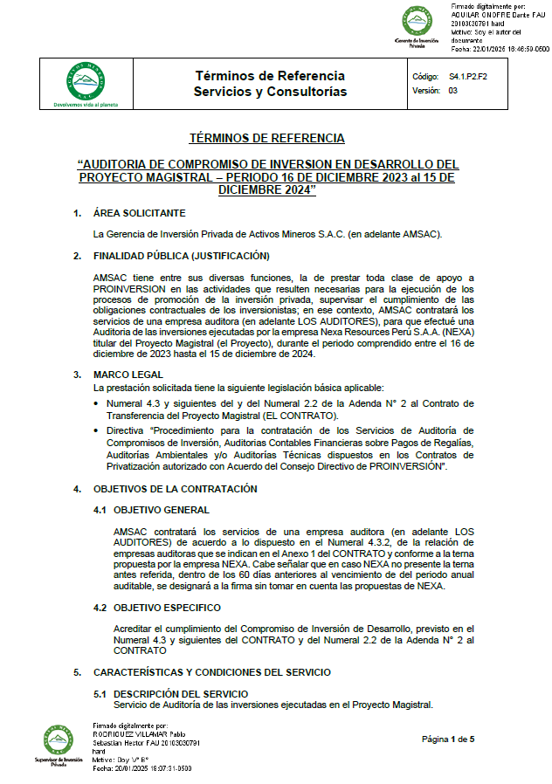

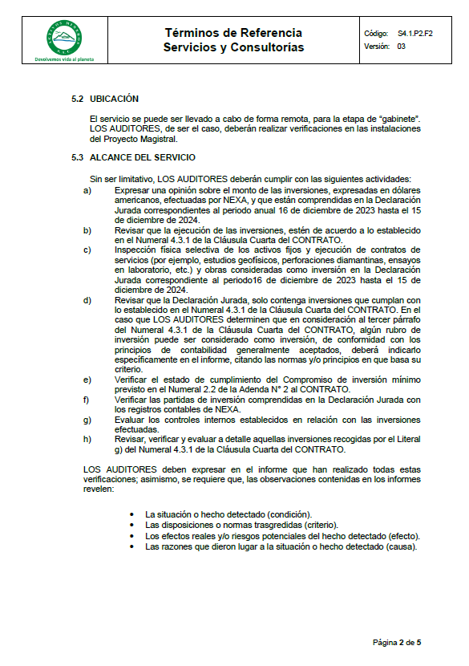

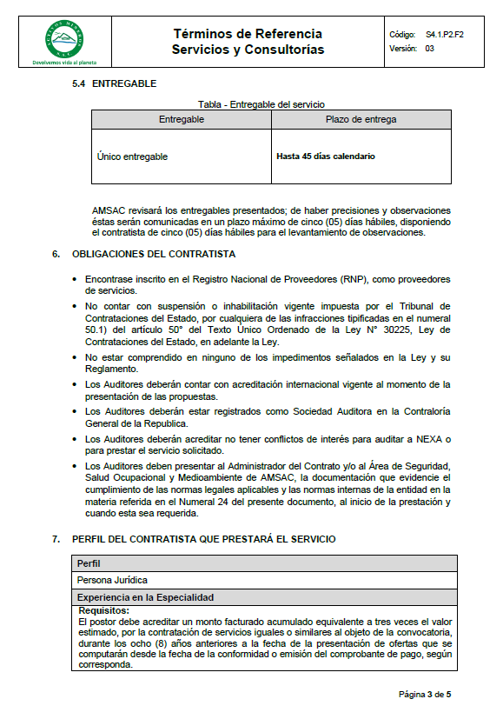

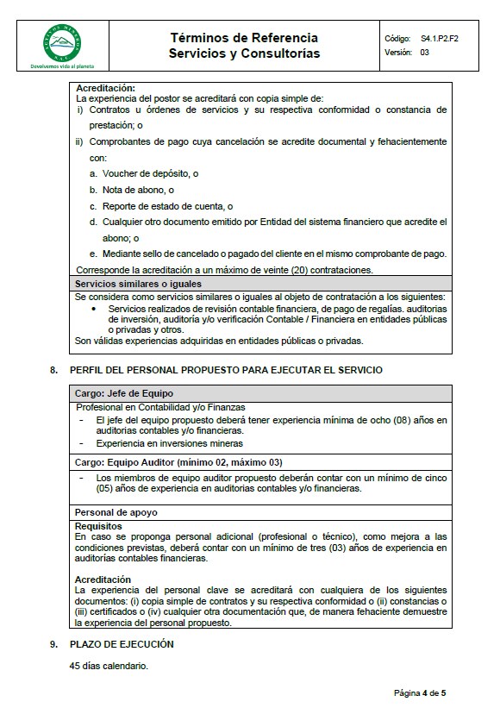

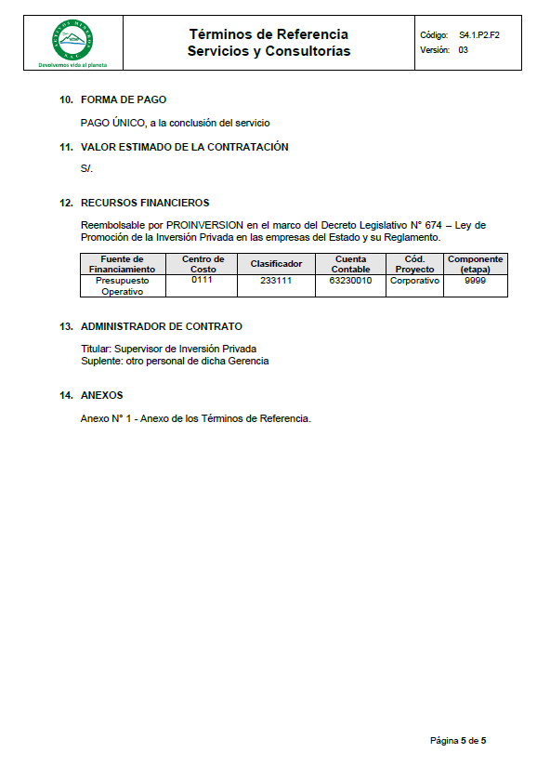

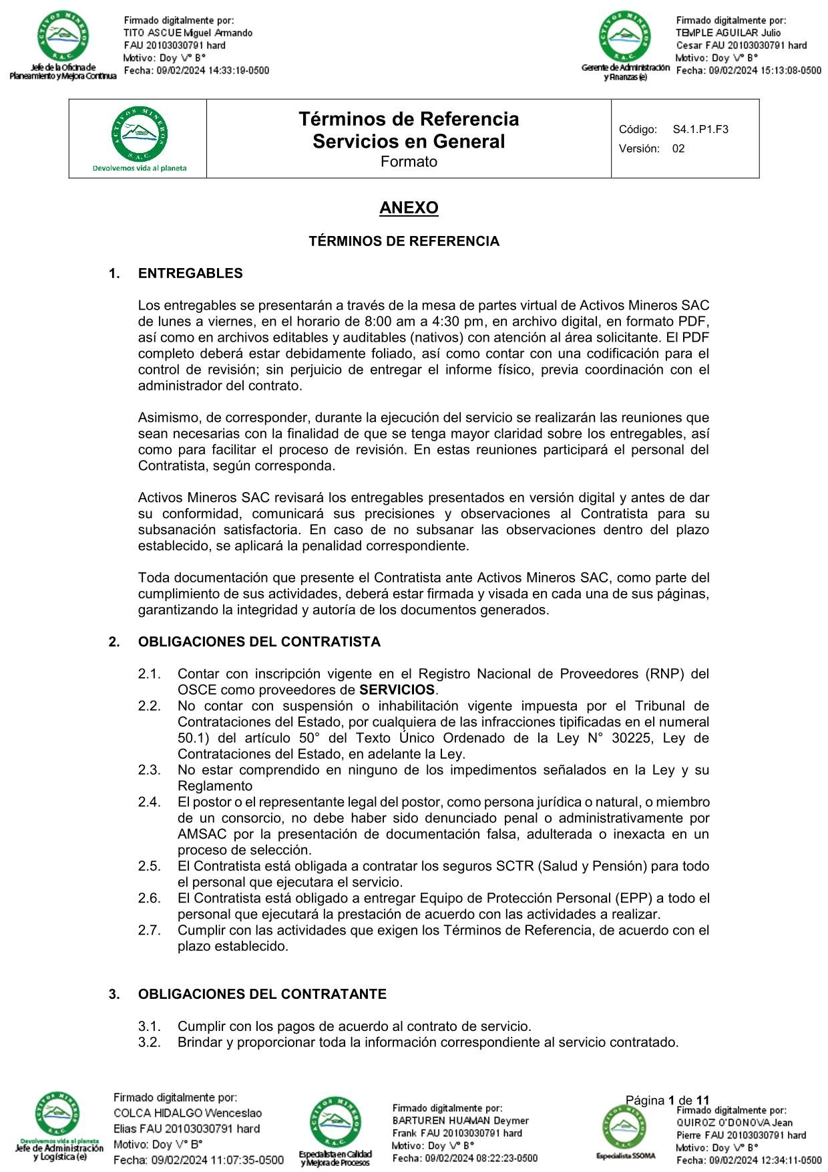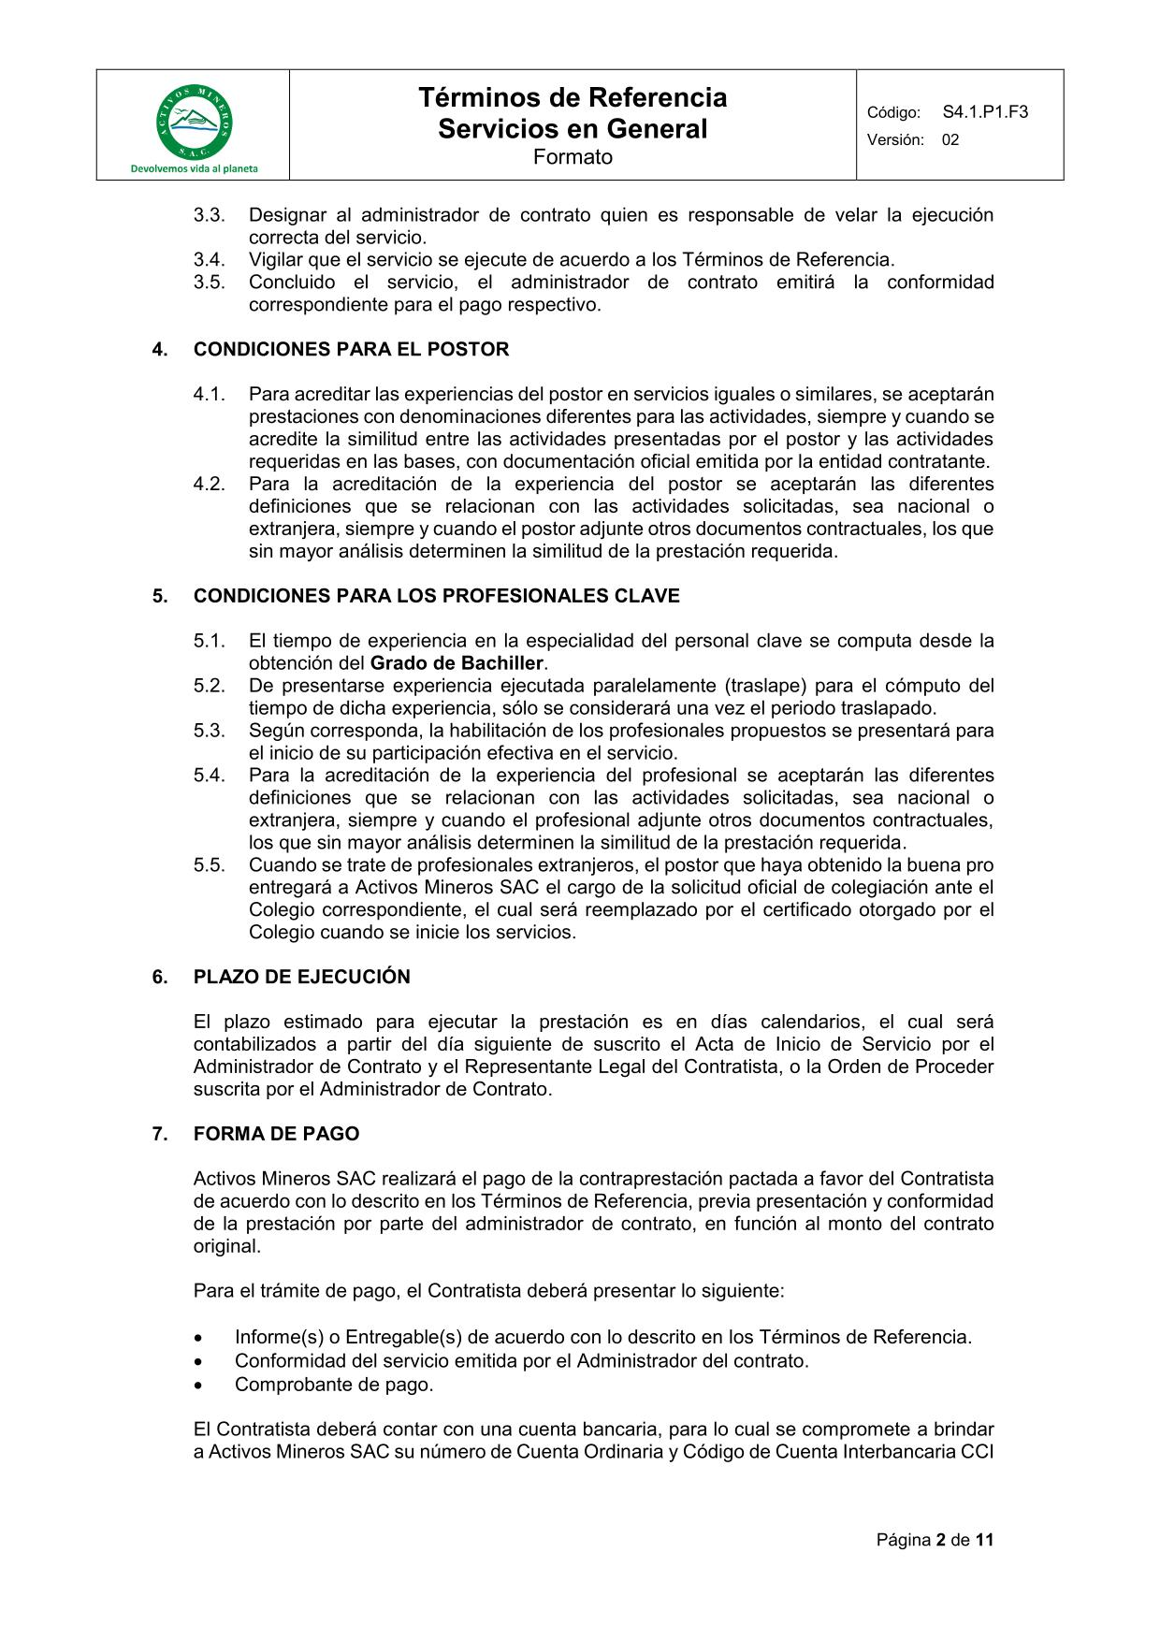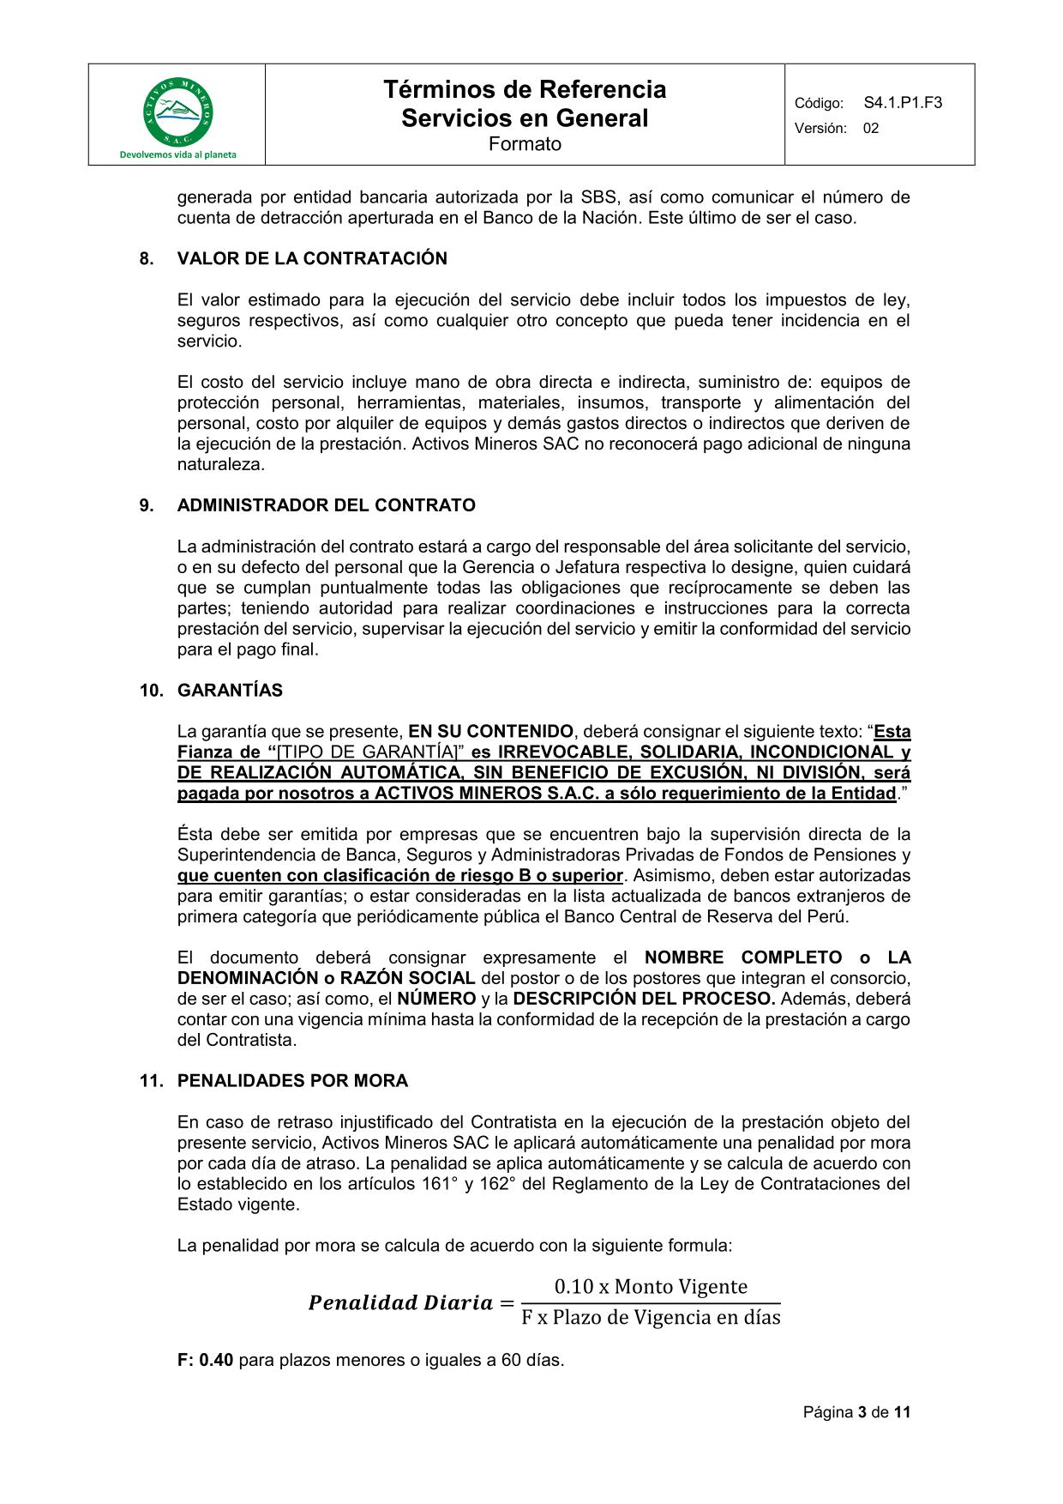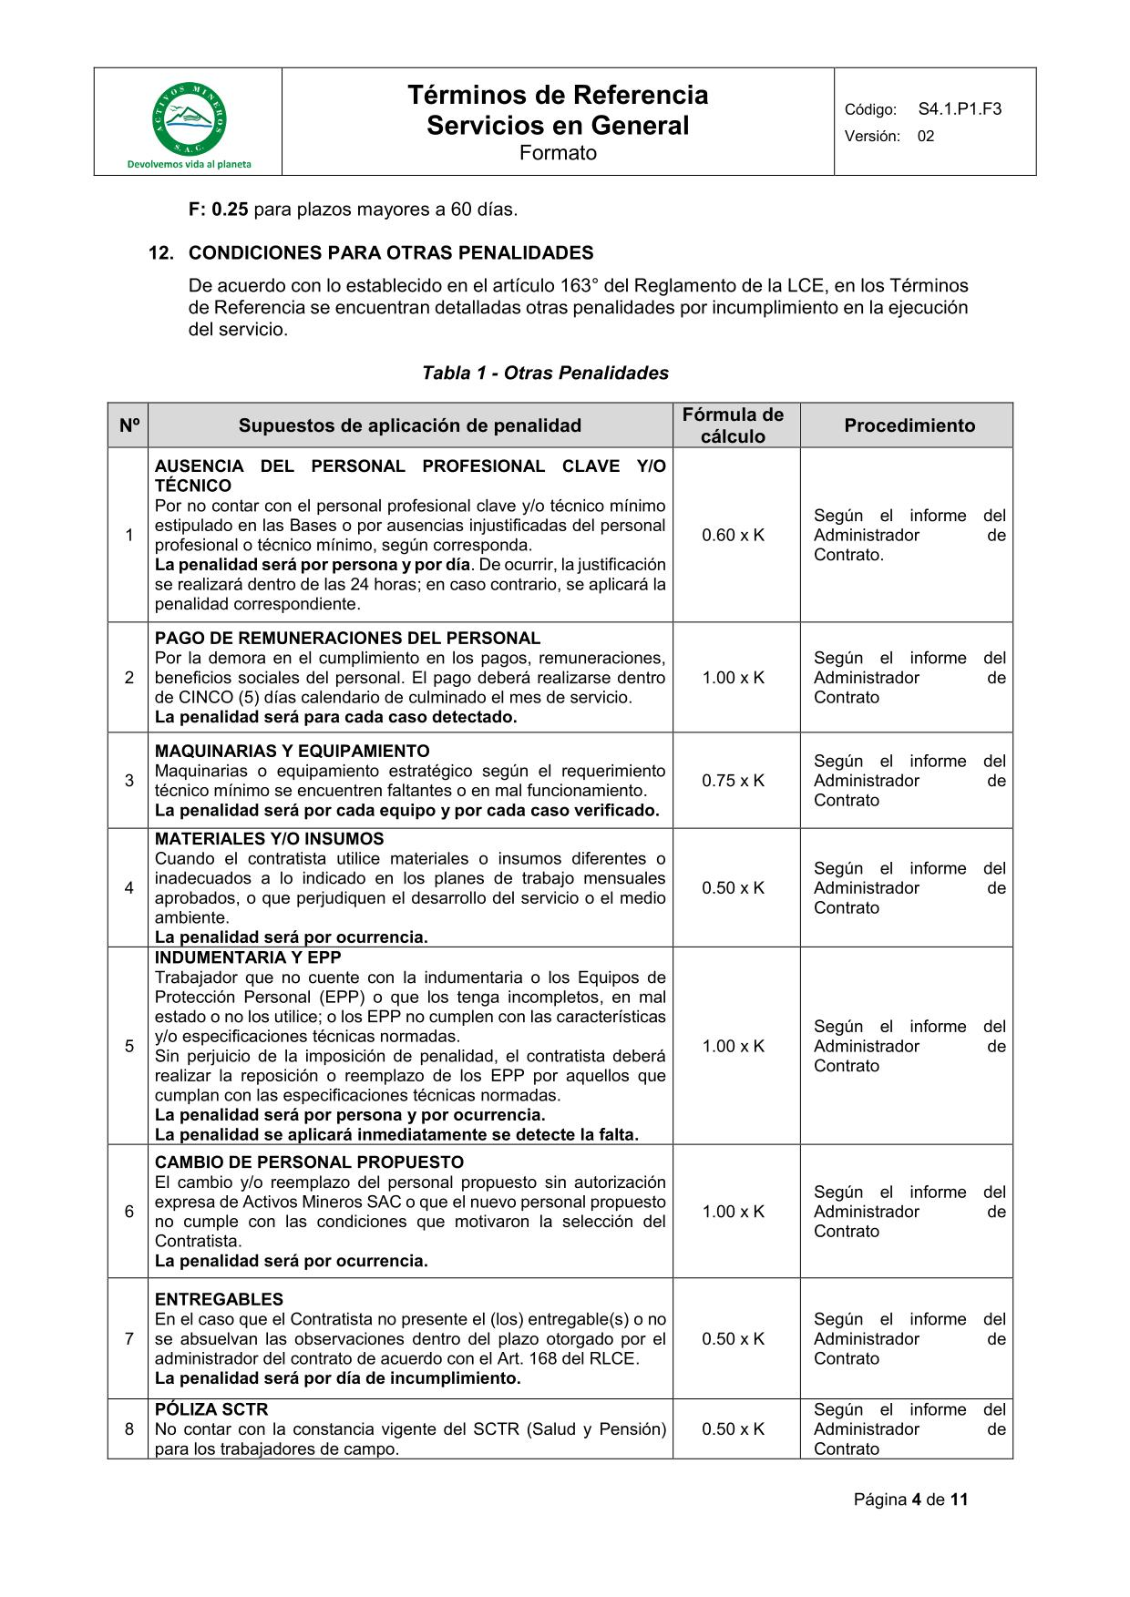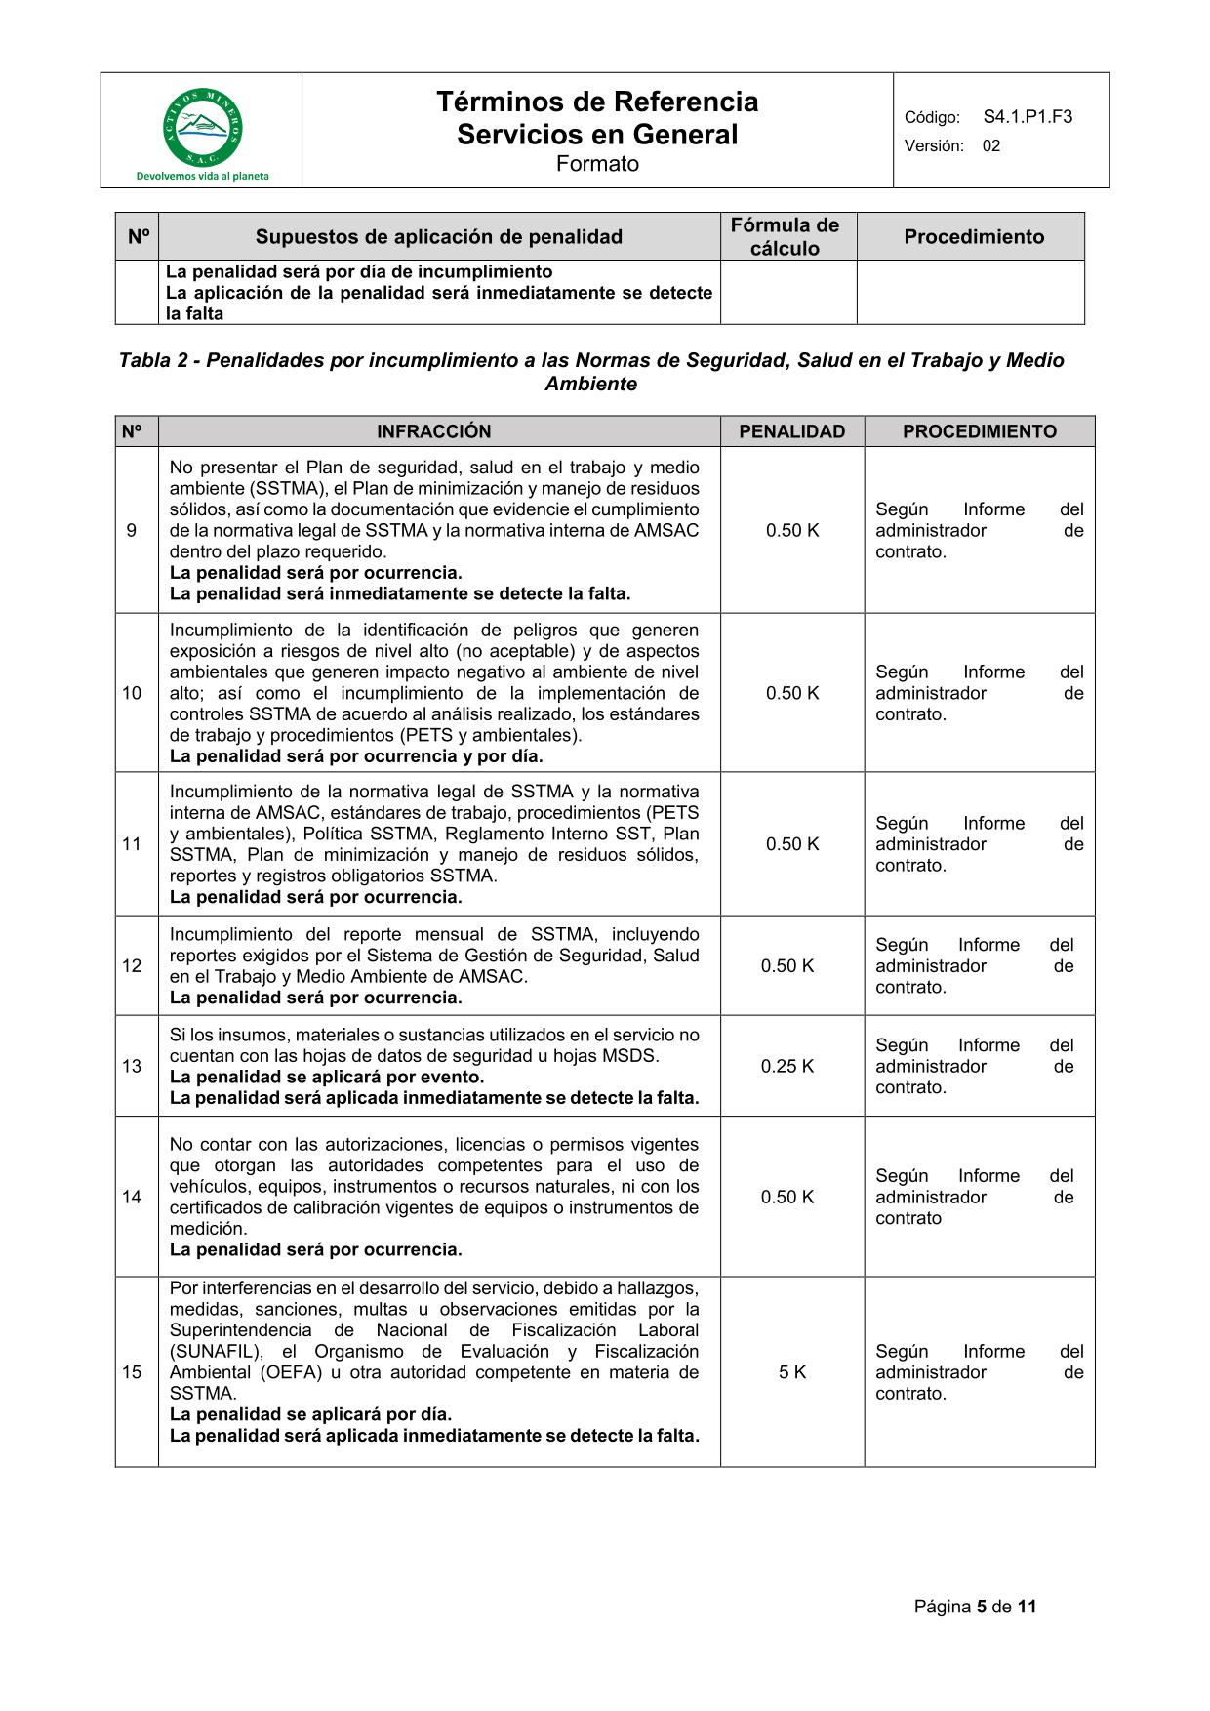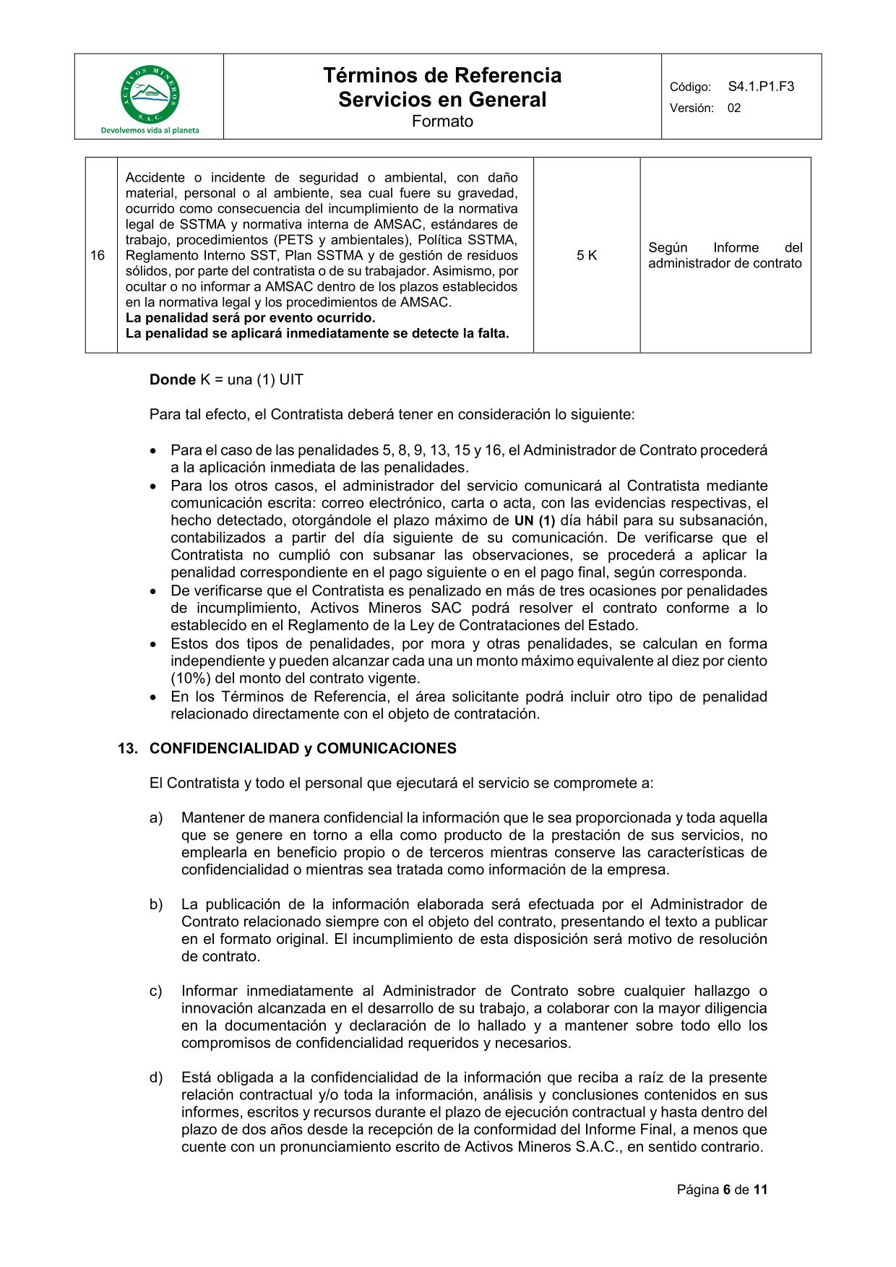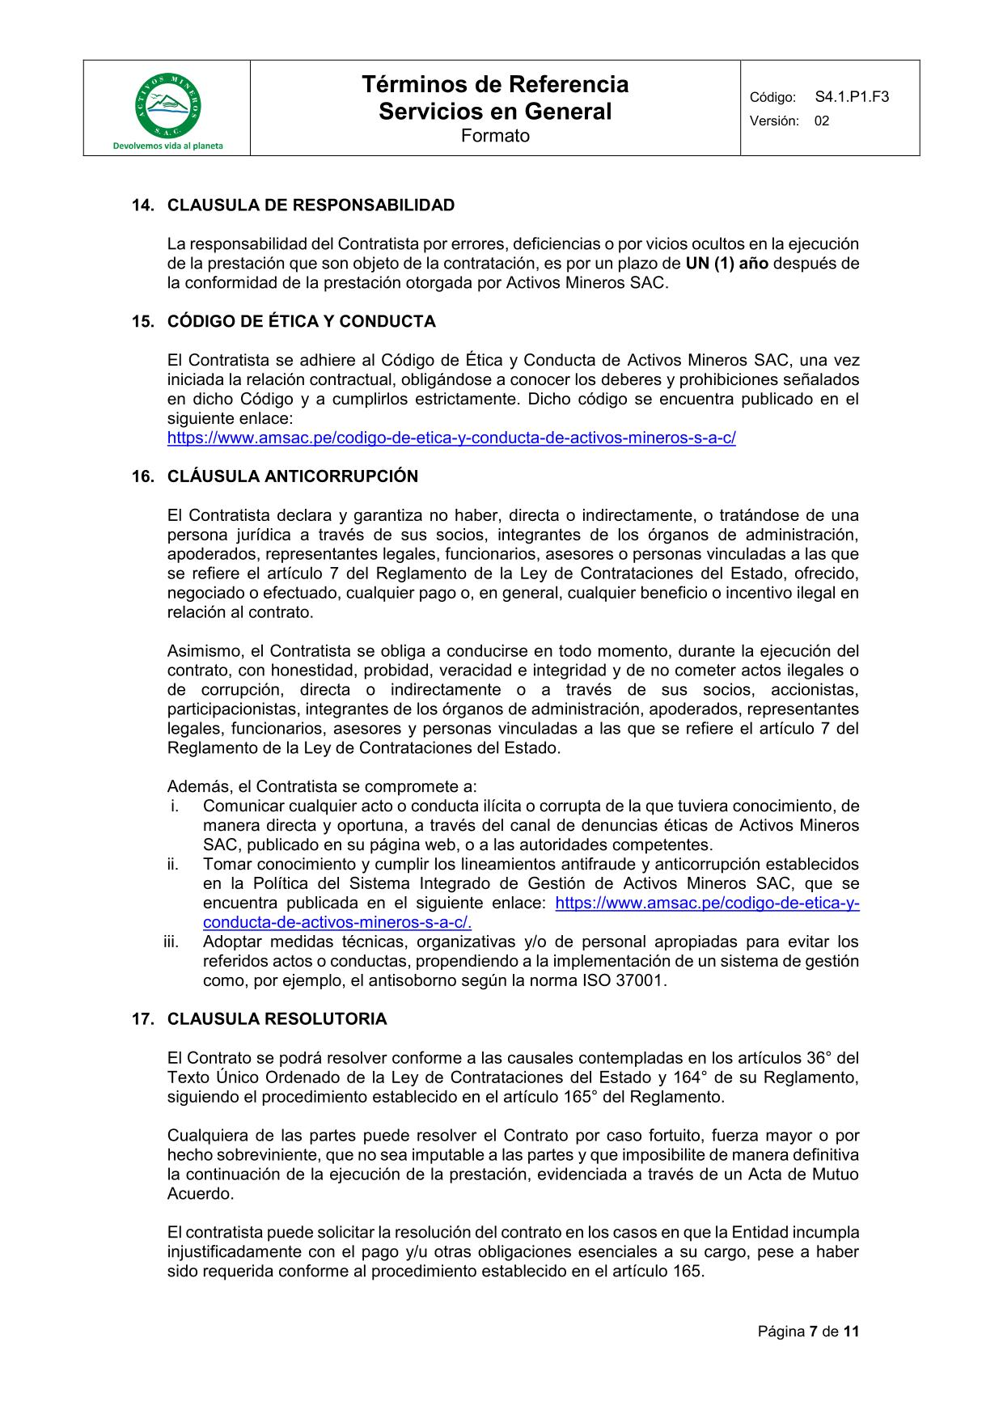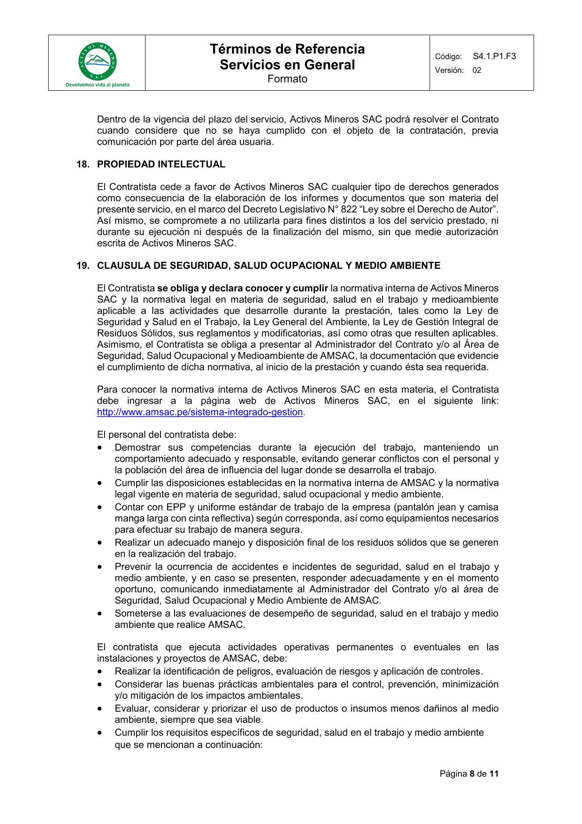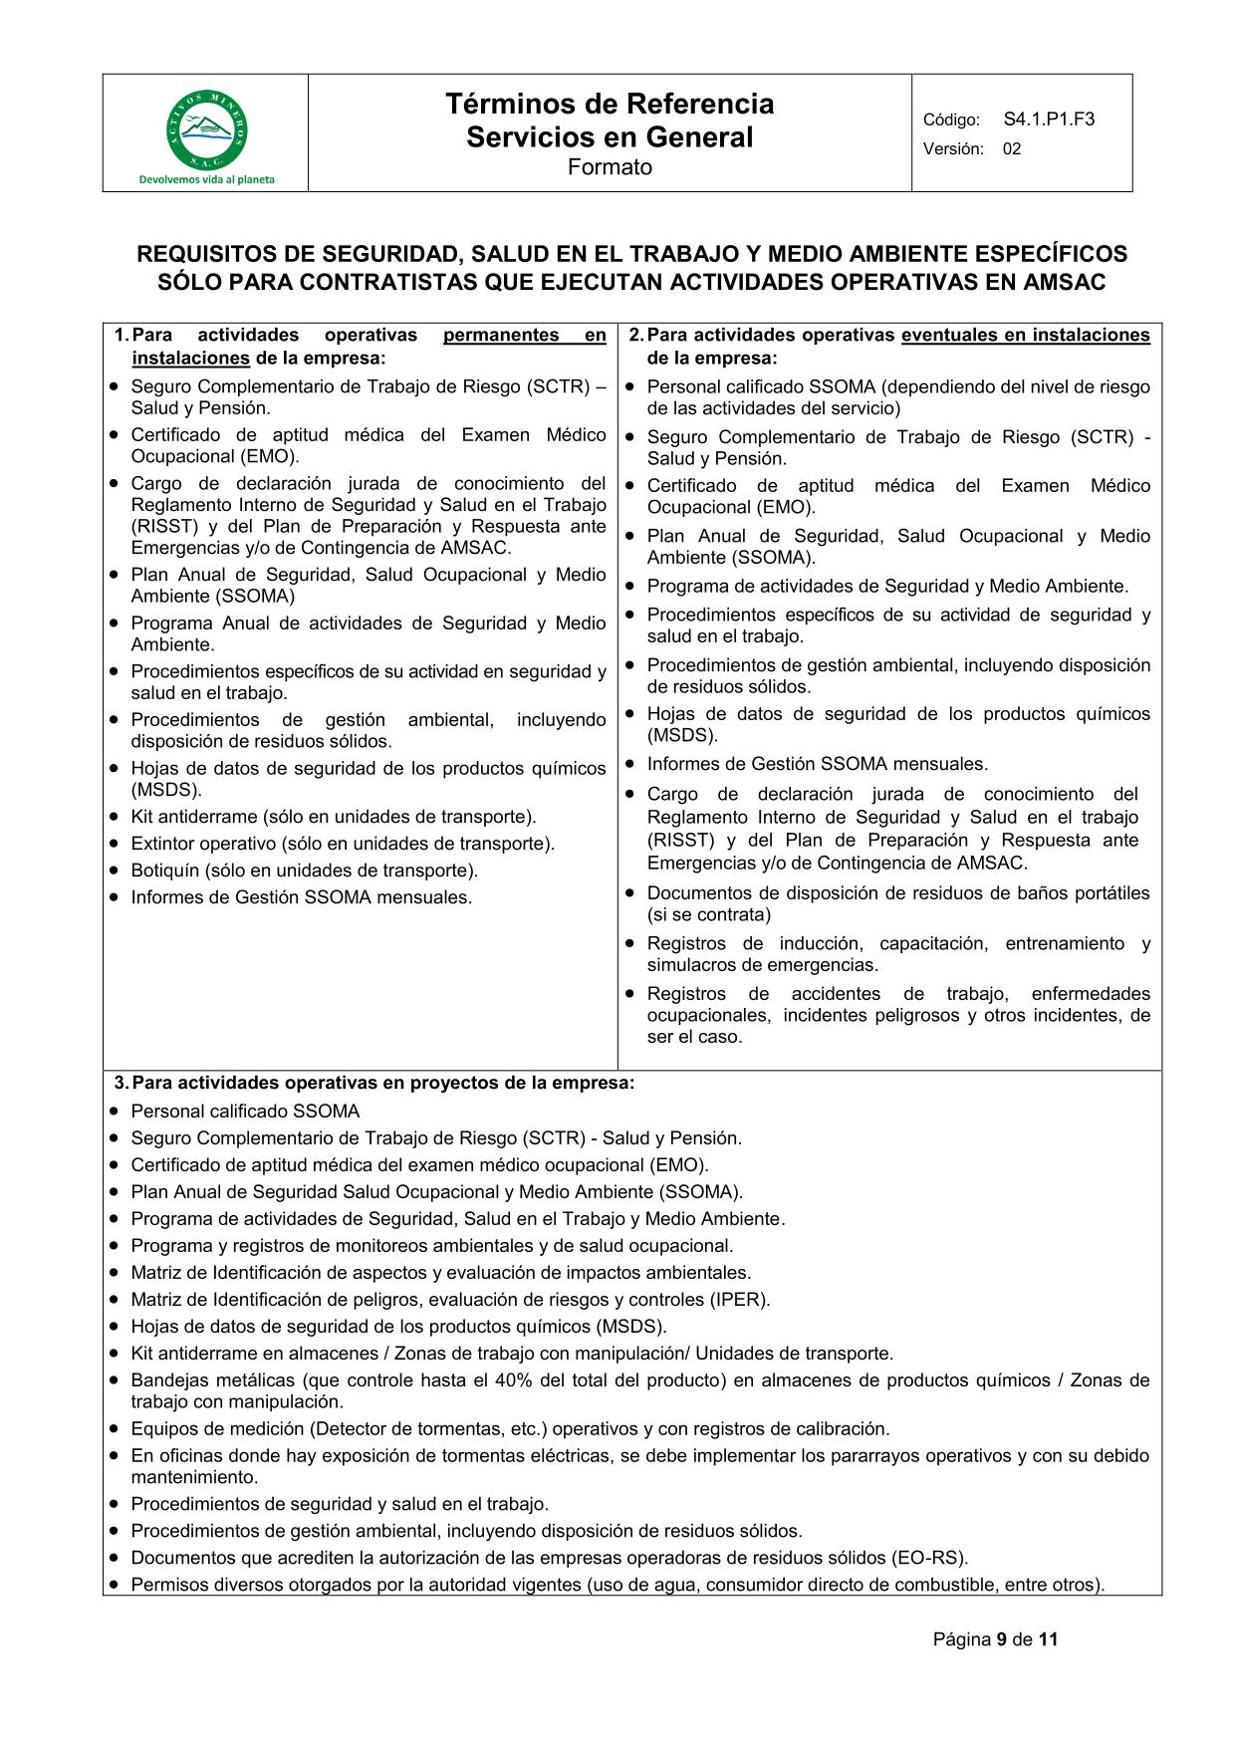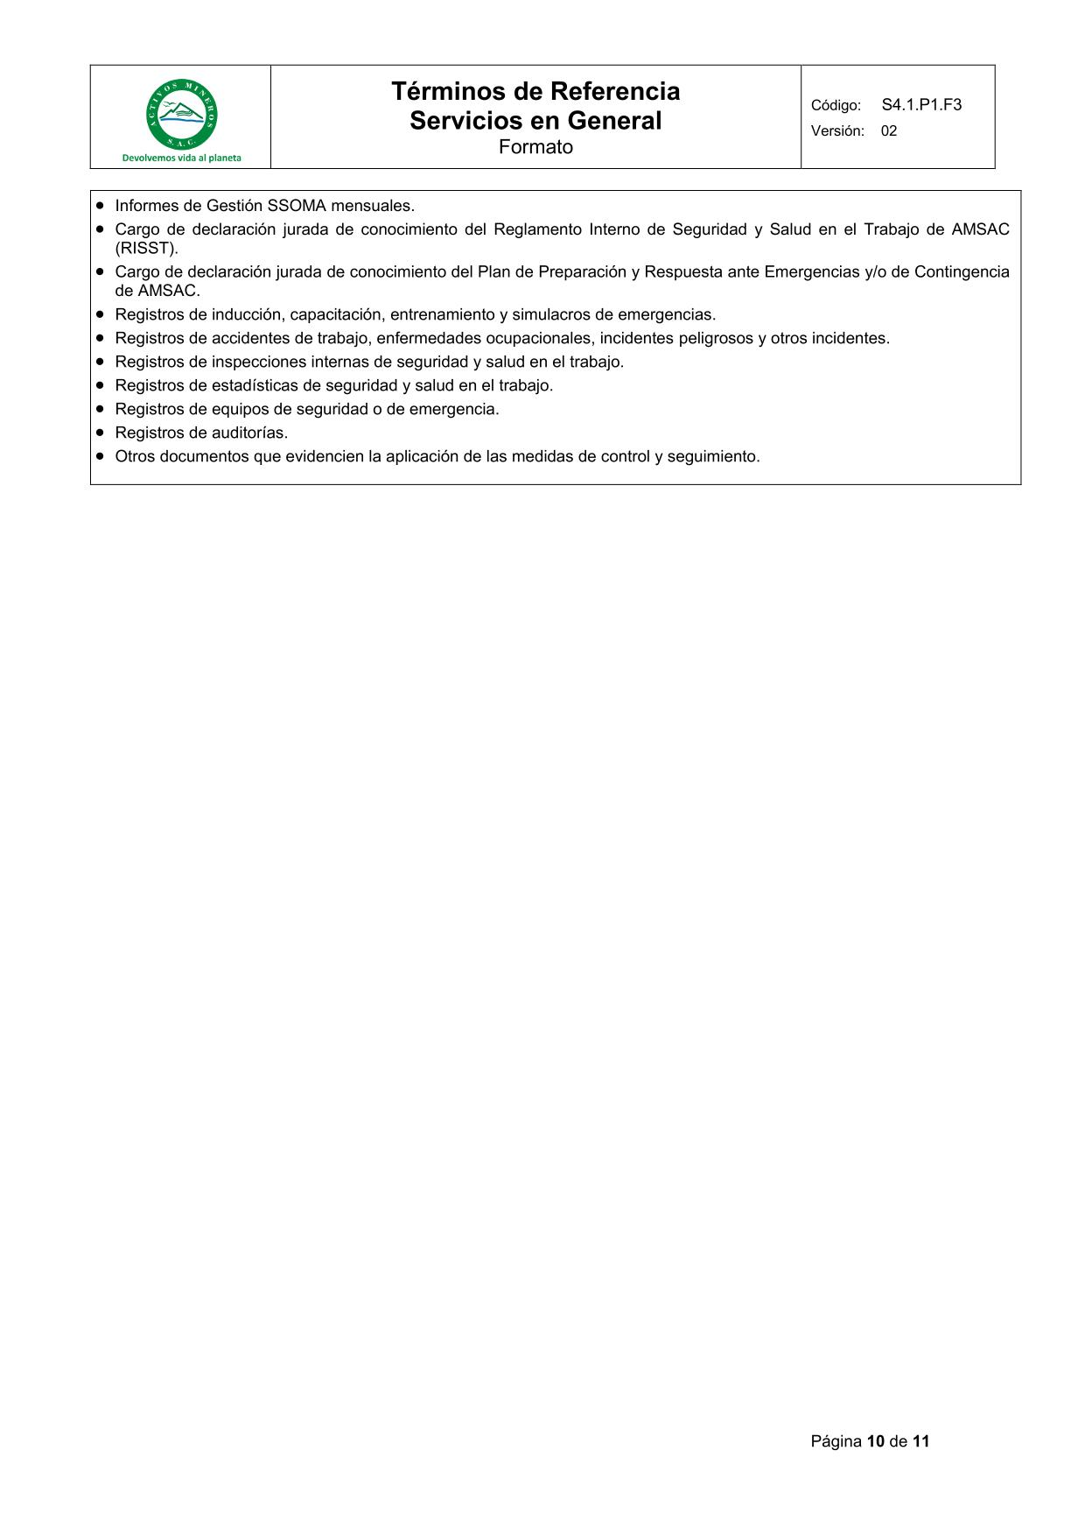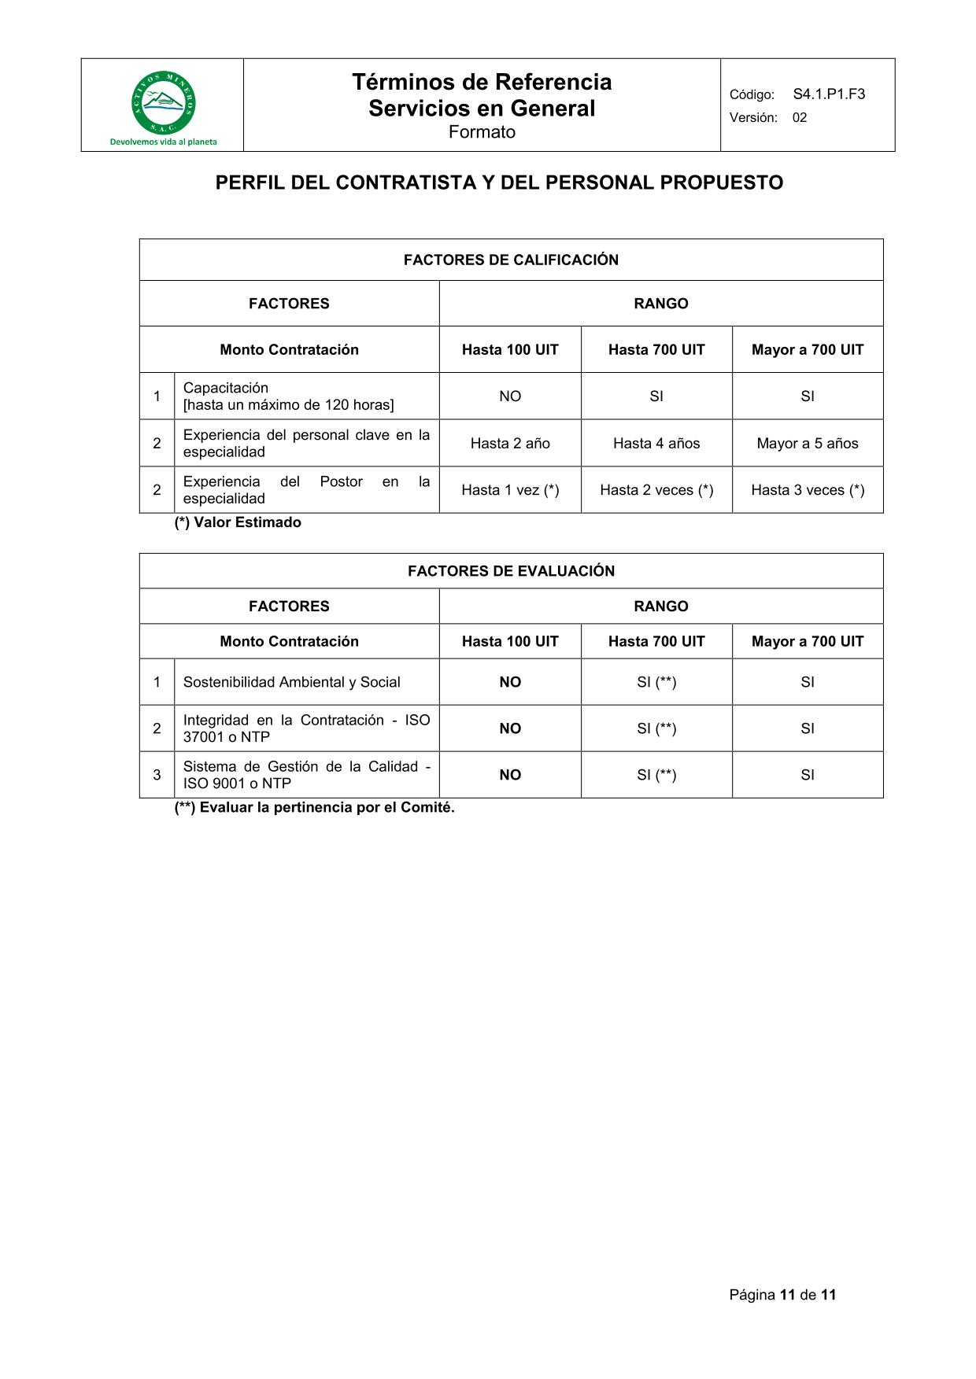

  - REQUISITOS DE CALIFICACIÓN

- CAPACIDAD TÉCNICA Y PROFESIONAL

A.1. EXPERIENCIA DEL PLANTEL PROFESIONAL CLAVE
Requisitos:

Importante
EL TIEMPO DE EXPERIENCIA SERÁ COMPUTADO DESDE LA OBTENCIÓN DEL TITULO PROFESIONAL.

N° | Cargo | Experiencia Específica Mínima
1 | Jefe de Equipo | Contar con experiencia mínima de ocho (08) años en auditorias contables y/o financieras y experiencia en inversiones mineras.
2 | Integrantes del Equipo  (Mínimo 2, máximo 3) | Contar con experiencia profesional mínima de cinco (05) años en Auditoría Contable / Financiera, en general, en entidades públicas o privadas.

Acreditación:

La experiencia del personal profesional clave requerido se acreditará con cualquiera de los siguientes documentos: (i) copia simple de CONTRATOS u ÓRDENES DE SERVICIO y su respectiva conformidad o (ii) CONSTANCIAS o (iii) CERTIFICADOS o (iv) cualquier otra documentación, emitido por su cliente, que, de manera fehaciente demuestre EL TIEMPO de experiencia del personal profesional clave propuesto.

Sin perjuicio de lo anterior, los postores deben llenar y presentar el Anexo Nº 9 referido al plantel profesional clave propuesto para la ejecución del servicio.

La experiencia presentada para acreditar el tiempo de experiencia, servirán para acreditar la experiencia y calificación del profesional en la especialidad (criterios de evaluación).

Importante
- Se aceptará las diferentes denominaciones utilizadas para acreditar la carrera profesional requerida, aun cuando no coincida literalmente con aquella prevista en los requisitos de calificación (por ejemplo, Ingeniería Ambiental, Ingeniería en Gestión Ambiental, Ingeniería y Gestión Ambiental u otras denominaciones.

- Los documentos que acreditan la experiencia del personal clave deben incluir como mínimo: los nombres y apellidos del profesional, el cargo desempeñado, el plazo de la prestación indicando el día, mes y año de inicio y culminación, el nombre de la Entidad u organización que emite el documento, la fecha de emisión y nombres y apellidos de quien suscribe el documento.

En caso estos documentos establezcan el plazo de la experiencia adquirida por el personal clave en meses sin especificar los días se considerará el mes completo.

De presentarse experiencia ejecutada paralelamente (traslape), para el cómputo del tiempo de dicha experiencia sólo se considerará una vez el periodo traslapado.

Se considerará aquella experiencia que no tenga una antigüedad mayor a veinticinco (25) años anteriores a la fecha de la presentación de ofertas.

En la calificación y/o evaluación se valorará de manera integral los documentos presentados para acreditar la experiencia del profesional clave propuesto. En tal sentido, aun cuando en los documentos presentados la denominación del cargo o puesto o prestación no coincida literalmente con aquella prevista en las bases, se validará la experiencia siempre y cuando las actividades realizadas o ejecutadas corresponden con la función propia del cargo o puesto o experiencia requerida en las bases. Por lo que, se recomienda al postor adjuntar otros documentos contractuales como complementario, los que sin mayor análisis determinen la similitud de la prestación que se pretende acreditar.

- EXPERIENCIA DEL POSTOR EN LA ESPECIALIDAD

Requisitos:

El postor debe acreditar UN MONTO FACTURADO acumulado equivalente a S/ 120,000.00 (CIENTO VEINTE MIL CON 00/100 SOLES), por la prestación de servicios iguales o similares al objeto de la convocatoria, durante los ocho (8) años anteriores a la fecha de la presentación de ofertas que se computarán desde la fecha de la conformidad o emisión del comprobante de pago, según corresponda.

Se consideran servicios iguales y/o similares a los siguientes: Servicios realizados de revisión de inversiones mineras, compromisos de inversión, etc, Autoría y/o verificación Contable / Financiera en entidades públicas o privadas.

Acreditación:

La experiencia se acreditará mediante copia simple de:
- contratos u órdenes de compra, y su respectiva conformidad o constancia de prestación; o
- comprobantes de pago cuya cancelación se acredite documental y fehacientemente con:
- voucher de depósito,
- nota de abono,
- reporte de estado de cuenta,
- cualquier otro documento emitido por Entidad del sistema financiero que acredite el abono o mediante el sello de cancelación del cliente en el mismo comprobante de pago;

La acreditación de la experiencia corresponde hasta un máximo de veinte (20) contrataciones.

En caso los postores presenten varios comprobantes de pago para acreditar una sola contratación, se debe acreditar que corresponden a dicha contratación; de lo contrario, se asumirá que los comprobantes acreditan contrataciones independientes, en cuyo caso solo se considerará, las veinte (20) primeras contrataciones indicadas en el Anexo Nº 7 referido a la Experiencia del Postor en la Especialidad.

En los casos que se acredite experiencia adquirida en consorcio, debe presentarse la promesa de consorcio o el contrato de consorcio del cual se desprenda fehacientemente el porcentaje de las obligaciones que se asumió en el contrato presentado; de lo contrario, no se computará la experiencia proveniente de dicho contrato.

Asimismo, cuando se presenten contratos derivados de procesos de selección convocados antes del 20.09.2012, la calificación se ceñirá al método descrito en la Directiva “Participación de Proveedores en Consorcio en las Contrataciones del Estado”, debiendo presumirse que el porcentaje de las obligaciones equivale al porcentaje de participación de la promesa de consorcio o del contrato de consorcio. En caso de que en dichos documentos no se consigne el porcentaje de participación se presumirá que las obligaciones se ejecutaron en partes iguales.

Si el titular de la experiencia no es el postor, consignar si dicha experiencia corresponde a la matriz en caso de que el postor sea sucursal, o fue transmitida por reorganización societaria, debiendo acompañar la documentación sustentatorios correspondiente.

Si el postor acredita experiencia de otra persona jurídica como consecuencia de una reorganización societaria, debe presentar adicionalmente el Anexo N° 8.

Cuando los contratos presentados se encuentren expresados en moneda extranjera, debe indicarse el tipo de cambio venta publicado por la Superintendencia de Banca, Seguros y AFP correspondiente a la fecha de suscripción.

Sin perjuicio de lo anterior, los postores deben llenar y presentar el Anexo Nº 7 referido a la experiencia del postor en la especialidad.

Importante
En el caso de consorcios, la calificación de la experiencia se realiza conforme a la Directiva “Participación de Proveedores en Consorcio en las Contrataciones del Estado”.

Importante
- Los requisitos de calificación determinan si los postores cuentan con las capacidades necesarias para ejecutar el contrato.

- SE RECOMIENDA a los postores que toda documentación que se presente para acreditar la experiencia de la empresa, estas deben ser en COPIAS LEGIBLES para su fácil determinación del emisor, tiempo, objeto u otros que corresponda, de lo contrario, NO SERÁ CONSIDERADA PARA LA CALIFICACIÓN O EVALUACIÓN. Asimismo, toda la información presentada debe estar en idioma ESPAÑOL.

- En la calificación y evaluación se valorará de manera integral los documentos presentados por el postor para acreditar la experiencia. En tal sentido, aun cuando en los documentos presentados la denominación del objeto contractual no coincida literalmente con el previsto en las bases, se validará la experiencia siempre y cuando las actividades realizadas o ejecutadas por el postor corresponden a la experiencia requerida en las bases. Por lo que, el postor deberá adjuntar otros documentos contractuales, los que sin mayor análisis determinen la similitud de la prestación.

CAPÍTULO IV
CRITERIOS DE EVALUACIÓN TÉCNICA

EVALUACIÓN TÉCNICA (Puntaje Máximo: 100 Puntos)

Es de exclusiva responsabilidad del Comité Especial Permanente que los factores permitan la selección de la mejor oferta en relación con la necesidad que se requiere satisfacer.

Para acceder a la etapa de evaluación económica, el postor deberá obtener un puntaje técnico mínimo de ochenta (80) puntos.

  - EXPERIENCIA DEL POSTOR EN LA ESPECIALIDAD (Máximo 25 Puntos)

Requisitos:

El postor debe acreditar UN MONTO FACTURADO acumulado mayor a S/ 120,000.00 (CIENTO VEINTE MIL CON 00/100 SOLES), por la prestación de servicios iguales o similares al objeto de la convocatoria, durante los ocho (8) años anteriores a la fecha de la presentación de ofertas que se computarán desde la fecha de la conformidad o emisión del comprobante de pago, según corresponda.

Se consideran servicios iguales y/o similares a los siguientes: Servicios realizados de revisión contable financiera, de pago de regalías. auditorias de inversión, auditoría y/o verificación Contable / Financiera en entidades públicas o privadas y otros

Acreditación:

La experiencia se acreditará mediante copia simple de:
- contratos u órdenes de compra, y su respectiva conformidad o constancia de prestación; o
ii) comprobantes de pago cuya cancelación se acredite documental y fehacientemente con:
        - voucher de depósito,
        - nota de abono,
        - reporte de estado de cuenta,
        - cualquier otro documento emitido por Entidad del sistema financiero que acredite el abono o mediante el sello de cancelación del cliente en el mismo comprobante de pago;

La acreditación de la experiencia corresponde hasta un máximo de veinte (20) contrataciones.

Las disposiciones sobre el requisito de calificación “Experiencia del postor en la especialidad” previstas en el literal B del numeral 3.2 del Capítulo III de la presente sección de las bases resultan aplicables para el presente factor.

Metodología para asignación de puntaje:

MONTO FACTURADO ACUMULADO POR EL POSTOR | Puntaje
Mayor a S/ 120,000.00 | 25

  - EXPERIENCIA DEL PERSONAL CLAVE PROPUESTO (Máximo 35 Puntos)
Requisito:

La evaluación consiste en evaluar el TIEMPO DE EXPERIENCIA EN LA ESPECIALIDAD del personal clave propuesto que supere lo establecido en los Términos de Referencia.

De presentarse EXPERIENCIA EJECUTADA PARALELAMENTE (traslape), para el cómputo del tiempo de dicha experiencia sólo se considerará una vez el periodo traslapado.

Importante
EL TIEMPO DE EXPERIENCIA SERÁ COMPUTADO DESDE LA OBTENCIÓN DEL TITULO PROFESIONAL.

Acreditación:

La experiencia se acreditará mediante la presentación de copia simple de: i) CONTRATOS u ORDEN DE SERVICIO y su respectiva conformidad de la prestación; o ii) CONSTANCIAS; o iii) CERTIFICADOS, o, iv) cualquier otro documento, emitido por su cliente, que de manera fehaciente demuestre el TIEMPO DE EXPERIENCIA del personal propuesto.

B.1. JEFE DE PROYECTO (Máximo 20 puntos)

Criterio:
El jefe del equipo propuesto deberá tener experiencia mínima de ocho (08) años en auditorias contables y/o financieras y experiencia en inversiones mineras.

EXPERIENCIA EN LA ESPECIALIDAD | Puntaje
Mayor a NUEVE (9) años de experiencia | 20
Mayor a OCHO (8) hasta NUEVE (9) años de experiencia | 17

B.2. INTEGRANTES DEL EQUIPO (Máximo 15 puntos)

Criterio:
El equipo propuesto para el servicio deberá estar integrado como mínimo por DOS (2), máximo TRES (3) MIEMBROS. Cada uno deberá contar con experiencia profesional mínima de cinco (5) años en Auditoría Contable / Financiera, en general, en entidades públicas o privadas.

EXPERIENCIA EN LA ESPECIALIDAD | PUNTAJE POR CADA MIEMBRO
Mayor a SEIS (6) años de experiencia | 5
Mayor a CINCO (5) hasta SEIS (6) años de experiencia | 3

  - MEJORAS A LAS CONDICIONES PREVISTAS (Máximo 20 puntos)
Se considera la presentación mediante una declaración jurada de lo siguiente:
MEJORAS | PUNTAJE
EQUIPAMIENTO Y/O INFRAESTRUCTURA PROPUESTO PARA EJECUTAR EL SERVICIO (LAPTOP, IMPRESORA, OTROS RELACIONADOS AL OBJETO DE SERVICIO) | 05
PROPONE PERSONAL ADICIONAL (profesional o técnico) A LO REQUERIDO, CON RELEVANCIA PARA EL SERVICIO OBJETO DE CONTRATO *  Condiciones:  - Mínimo un personal adicional.  - El personal adicional deberá acreditar con mínimo de tres (03) años de experiencia en auditorias contables financieras.  - La experiencia será acreditará mediante la presentación de copia simple de i) contratos de trabajo u órdenes de servicio y su respectiva conformidad de servicio, o ii) constancias o iii) certificados o iv) cualquier otra documentación que, de manera fehaciente demuestre su participación. | 15
(*) Para el inicio del servicio, el postor deberá acreditar los documentos sustentatorios para acreditar la experiencia solicitada en el TDR.

  - OBJETO DE LA CONVOCATORIA (Máximo 20 puntos)
Se considera la presentación mediante una DECLARACIÓN JURADA de lo siguiente:
MEJORAS | PUNTAJE
PRESENTAR EL PLAN DE TRABAJO Y PARTICIPACIÓN (EN HORAS) DEL PERSONAL, PARA LA EJECUCIÓN DEL SERVICIO. | 05
PRESENTAR LA METODOLOGÍA DE TRABAJO PARA EJECUTAR EL SERVICIO, no es limitativo, deberá incluir:  - Programación Gantt | 10
OFRECE MEJORAR EL PLAZO DE EJECUCIÓN DEL SERVICIO SOLICITADO  Se asignará el PUNTAJE MÁXIMO establecido a la propuesta de MENOR TIEMPO de ejecución. Al resto de propuestas se les asignará un puntaje inversamente proporcional, según la siguiente fórmula:  $$Pi=\frac{Om x PMPE}{\begin{aligned}Oi \\ \end{aligned}}$$  Donde:  i = Propuesta  Pi = Puntaje de la propuesta i  Oi = Plazo propuesto por el postor i  Om = Propuesta menor plazo de ejecución  PMPE = Puntaje Máximo | 05

Sin perjuicio de lo anterior, los postores deben llenar y presentar el Anexo Nº 9 referido a las mejoras a las condiciones previstas y objeto de la convocatoria.

Para acceder a la etapa de evaluación económica, el postor debe obtener un puntaje técnico mínimo de OCHENTA (80) PUNTOS. Las ofertas técnicas que no alcancen el puntaje mínimo especificado son descalificadas.

Importante
- Se aceptará las diferentes denominaciones utilizadas para acreditar la carrera profesional requerida, aun cuando no coincida literalmente con aquella prevista en los requisitos de calificación (por ejemplo, Ingeniería Ambiental, Ingeniería en Gestión Ambiental, Ingeniería y Gestión Ambiental u otras denominaciones).
- Los documentos que acreditan la experiencia del profesional deben incluir los nombres y apellidos del personal clave, el cargo desempeñado, el plazo de la prestación indicando el día, mes y año de inicio y culminación, el nombre de la Entidad u organización que emite el documento, la fecha de emisión y nombres y apellidos de quien suscribe el documento.
- SE RECOMIENDA a los postores que toda la documentación que se presente para acreditar la experiencia de los profesionales estas deben ser en COPIAS LEGIBLES para su fácil determinación del emisor, tiempo, objeto u otros que corresponda, de lo contrario, NO SERÁ CONSIDERADA PARA LA CALIFICACIÓN O EVALUACIÓN. Asimismo, toda la información presentada debe estar en idioma ESPAÑOL.
- En caso los documentos establezcan el plazo de la experiencia adquirida por el personal clave en meses sin especificar los días se considerará el mes completo.
- Se considerará la experiencia del personal que no tenga una antigüedad mayor a veinticinco (25) años anteriores a la fecha de la presentación de ofertas.
- Se valorará de manera integral los documentos presentados por el postor para acreditar la experiencia del profesional clave propuesto. En tal sentido, aun cuando en los documentos presentados la denominación del cargo o puesto o prestación no coincida literalmente con aquella prevista en las bases, se validará la experiencia siempre y cuando las actividades realizadas o ejecutadas corresponden con la función propia del cargo o puesto o experiencia requerida en las bases. Por lo que, se recomienda al postor adjuntar otros documentos contractuales como complementario, los que sin mayor análisis determinen la similitud de la prestación que se pretende acreditar.
- De ser el caso, El Profesional graduado de universidad extranjera deberá revalidar, a nombre de la Nación, el Título Profesional de Ingeniero y deberá solicitar su incorporación y habilitación al Colegio de Ingenieros del Perú.

CAPÍTULO V
PROFORMA DEL CONTRATO

Importante
Dependiendo del objeto del contrato, de resultar indispensable, puede incluirse cláusulas adicionales o la adecuación de las propuestas en el presente documento, las que en ningún caso pueden contemplar disposiciones contrarias a la normativa vigente ni a lo señalado en este capítulo

Conste por el presente documento, el Contrato de “AUDITORIA DE COMPROMISO DE INVERSION EN DESARROLLO DEL PROYECTO MAGISTRAL – PERIODO 16 DE DICIEMBRE 2023 al 15 DE DICIEMBRE 2024”, que celebra de una con R.U.C. N° 20103030791, con domicilio en Prolongación Pedro Miotta Nº 421, distrito de San Juan de Miraflores, provincia y departamento de Lima, representada por [………..…], identificado con DNI Nº [………], y de otra parte [……………….....................], con RUC Nº [................], con domicilio legal en [……………….....................], inscrita en la Ficha N° [……………….........] Asiento N° [……….......] del Registro de Personas Jurídicas de la ciudad de [………………], debidamente representado por su Representante Legal, [……………….....................], con DNI N° [………………..], según poder inscrito en la Ficha N° […………..], Asiento N° […………] del Registro de Personas Jurídicas de la ciudad de […………] y con domicilio en la ciudad de Lima para notificación durante la ejecución contractual, a quien en adelante se le denominará EL CONTRATISTA en los términos y condiciones siguientes:

CLÁUSULA PRIMERA: ANTECEDENTES

AMSAC mediante Procedimiento N° XX-202X-AMSAC-X, convocó al Proceso de Selección para la contratación del servicio de “XXXXXXXXXX”, dentro del marco legal de la Directiva de Procedimiento para la contratación de los Servicios de Auditoria Compromisos de Inversión, Auditorías Contables Financieras sobre Pago de Regalías, Auditorías Ambientales y/o Auditorias Técnicas dispuestas en los Contratos de Privatización autorizado con Acuerdo del Consejo Directivo de PROINVERSION, resultando beneficiado con la Buena Pro EL AUDITOR.

CLAUSULA SEGUNDA: BASE LEGAL
La Base Legal que se sustenta el presente contrato de servicios, sin perjuicio de otras normas que pudieran aplicarse, es la siguiente:
2.1 Novena Disposición Complementaria Final del TUO de la Ley N° 30225 Ley de Contrataciones del Estado, aprobado por Decreto Supremo N° 082-2019-EF, modificada por el Decreto Legislativo N° 1341, que dispone lo siguiente: “Mediante Acuerdo de su Directorio, la Agencia de Promoción de la Inversión Privada (PROINVERSION) puede exceptuar de la aplicación total o parcial de la presente norma a las contrataciones vinculadas a las fases de los proyectos a que se refieren el Decreto Legislativo 674 y Decreto Legislativo 1224 y modificatorias.”
2.2 Directiva de Procedimiento para la contratación de los Servicios de Auditoria Compromisos de Inversión, Auditorías Contables Financieras sobre Pago de Regalías, Auditorías Ambientales y/o Auditorias Técnicas dispuestas en los Contratos de Privatización autorizado con Acuerdo del Consejo Directivo de PROINVERSION.
2.3 Decreto legislativo N° 295 Código Civil.
2.4 Decreto Legislativo N° 1071, Ley de Arbitraje, modificado por el Decreto de Urgencia N° 020-2020.
2.5 Ley N° 27806 TUO de la Ley de Transparencia y de Acceso a la Información Pública.
2.6 Primera Disposición Complementaria Final del TUO de la Ley N° 30225 Ley de Contrataciones del Estado, modificada por el Decreto Legislativo N° 1341 y por el Decreto Legislativo N° 1444, que dispone que las normas de la Ley y el Reglamento “son de aplicación supletoria a todas aquellas contrataciones de bienes, servicios u obras que no se sujeten al ámbito de aplicación de la presente norma, siempre que dicha aplicación no resulte incompatible con las normas específicas que las regulan y sirvan para cubrir un vacío o deficiencia de dichas normas.”
2.7 Bases Integradas del Procedimiento N° 0XX-202X-AMSAC-1.
2.8 Código de Ética de Activos Mineros S.A.C.
2.9 Normas complementarias y modificatorias que resulten de aplicación.

CLAUSULA TERCERA: OBJETO DEL CONTRATO
3.1 Efectuar una Auditoría XXXXXXX.
3.2 XXXXXX.
3.3 Descripción y alcance del Servicio:
3.3.1 Con el objetivo de proveer a AMSAC XXXX, EL AUDITOR deberá XXXX.
3.3.2 EL AUDITOR desarrollará su examen dentro de los lineamientos generales que se detallan a continuación y que implica labores de:
3.3.2.1 XXXXXXXXXXXXXXXXXXXXXXXXXXXXXXXXXXXXXXXXX.
3.3.2.2. XXXXXXXXXXXXXXXXXXXXXXXXXXXXXXXXXXXXXXXXX.
3.3.2.3. XXXXXXXXXXXXXXXXXXXXXXXXXXXXXXXXXXXXXXXXX.
3.3.2.4 XXXXXXXXXXXXXXXXXXXXXXXXXXXXXXXX.
3.3.2.5 Verificar que todos los ingresos que se hayan originado en virtud a los Contratos de Explotación de sustancias no metálicas, a que se contrae el numeral que antecede, hayan sido efectivamente entregados a AMSAC.
XXXXXXXXXXXXXXXXXXXXXXXXXXXXXXXXXXXXXXXXXXXXXXXXXXXXX

CLAUSULA CUARTA: PLAZO DE EJECUCION DEL SERVICIO
4.1 Inicio del Examen
El plazo de ejecución del servicio es de XXXXXXXX (XXXX) días XXXXX, contados desde el día siguiente de la suscripción del contrato, como máximo, XXXXXXXXXXXXXXXXXXXXXXXXXXXXXXXXXXXXXXXXXXXXXXXXXXXX.
4.2 Entrega de la Información
El plazo para la entrega a AMSAC del Informe Final, los resultados de las auditorias, notas y Anexos de Información Complementaria serán entregados a AMSAC en un plazo máximo de XXXX (XX) días XXXX. Todos los plazos se consideran contados a partir de la fecha de inicio definida en la sub cláusula anterior.
4.3 Propiedad de los Informes
Los informes objeto de este contrato son de propiedad de AMSAC. EL AUDITOR entregará dentro del plazo establecido un mínimo de XXX (X) ejemplares de cada uno de los informes, así como un CD con la información digital generada, incluido los cuadro resúmenes desarrollados en programa Excel.
En sus observaciones, si las hubiera, deberán incluir:
- XXXXXXXXXXXXXXXXXXXXXXXXXXXXXXXXX.
- XXXXXXXXXXXXXXXXXXXXXXXXXXXXXXXXX.
- XXXXXXXXXXXXXXXXXXXXXXXXXXXXXXXXXXXXXXXXXXXXXX.
- XXXXXXXXXXXXXXXXXXXXXXXXXXXXXXXXXXXXXXXXXXXXXX.

CLAUSULA QUINTA: MONTO DEL CONTRATO Y FORMA DE PAGO
5.1 El monto total de este contrato, pactado bajo el sistema de “XXXXXXXXX”, asciende a la suma de S/ XXXX (XXXXXXXXXXX y XX/100 SOLES) incluidos los impuestos de ley.
5.2 AMSAC abonará a EL AUDITOR el cien por ciento (100%) del pago total a la entrega del Informe Final de Auditoría, de acuerdo a lo consignado en el numeral XX “Forma de Pago” de los Términos de Referencia.
5.3 En caso de incumplimiento en la entrega del informe materia de presente servicio dentro del plazo establecido, AMSAC aplicará la penalidad establecida en el presente contrato.
5.4 Para efectos del pago del servicio AMSAC deberá contar con la siguiente documentación:
- XXXXXXXXXXXXXXXXXXXXXXXXXXXXXXXXXXXXXXXXXXXXXXXXX.
- XXXXXXXXXXXXXXXXXXXXXXXXXXXXXXXXXXXXXXXXXXXXXXXXX.
- XXXXXXXXXXXXXXXXXXX.
5.5 AMSAC efectuará el pago dentro de los XX (XX) días XXXX siguiente al otorgamiento de la conformidad del servicio, teniendo la Gerencia de XXXXXXXXXX el plazo de XX (XX) días XXXXXX para otorgar la conformidad desde la presentación o subsanación del Informe Final.
5.6 AMSAC no reconocerá ni abonará por ningún concepto pagos adicionales posteriores a la firma del contrato.

CLAUSULA SEXTA: DE LAS GARANTIAS DEL CONTRATO
6.1 A la suscripción del presente contrato EL AUDITOR hace entrega a AMSAC como Garantía de Fiel Cumplimiento la Carta Fianza N° XXXXXXXX, emitida por el Banco XXXXXXXXXXXXXX, con vigencia hasta el día XXXXXXXXX, por la suma de S/ XXXX (XXXXXXXXXXXXXXX SOLES), equivalente al diez por ciento (10%) del monto total del presente contrato, contando con las características de solidaria, irrevocable, incondicionada, de realización automática y sin beneficio de excusión, a favor de AMSAC.
6.2 La Carta Fianza podrá ser ejecutada, cuando EL AUDITOR no la hubiere renovado oportunamente antes de su vencimiento, conforme a lo dispuesto en el artículo 155° del Reglamento de la Ley de Contrataciones del Estado. Contra esta ejecución, EL AUDITOR no tiene derecho a interponer reclamo alguno.
6.3 La Carta Fianza será ejecutada cuando AMSAC decida resolver el contrato por causas imputables a EL AUDITOR y la referida resolución hubiera quedado consentida, o cuando sea resuelto mediante laudo arbitral. El monto de la garantía corresponderá íntegramente a AMSAC, independientemente de la cuantificación del daño efectivamente irrogado.

CLAUSULA SEPTIMA: NATURALEZA DEL PRESENTE CONTRATO
7.1 Las partes declaran que el presente contrato es uno de Prestación de Servicios, celebrado entre dos personas autónomas e independientes entre sí, a las que, salvo la presente relación contractual, no les une ninguna relación del tipo de matriz y filial o principal e intermedia o empleador y trabajador.
7.2 La relación contractual establecida por las partes del presente contrato es de naturaleza administrativa y sólo vincula a dos partes: El Adjudicatario de la Buena Pro y la Empresa del Estado; no existiendo por lo tanto relación laboral alguna entre AMSAC y el personal de EL AUDITOR asignado al servicio encomendado.

CLAUSULA OCTAVA: OBLIGACIONES DE LAS PARTES
DEL AUDITOR. -
Sin perjuicio de las obligaciones contenidas en las Bases Integradas, EL AUDITOR debe cumplir con lo siguiente:
8.1 Ejecutar el servicio sujetándose estrictamente a los términos del presente contrato, las Bases Integradas del Procedimiento N° 0X-202X-AMSAC-X, su oferta técnica y económica, los documentos del procedimiento de selección que establezcan obligaciones a cumplir, y a los dispositivos legales y reglamentarios vigentes sobre la materia.
8.2 Asumir total responsabilidad por la calidad del servicio, según los Términos de Referencia de las Bases Integradas que dieron origen al presente contrato.
8.3 No podrá subcontratar, ni transferir parcial o totalmente la ejecución del servicio materia de este Contrato, salvo autorización expresa de AMSAC.
8.4 Mantener actualizado el archivo y registro de toda la información técnico - administrativo y contable relacionada con la ejecución del servicio.
8.5 Atender en forma inmediata todos los informes y/o requerimientos que solicite AMSAC.
8.6 Cuidar que los documentos que presente a AMSAC como parte del cumplimiento de sus actividades, estén sellados y rubricados en cada una de sus hojas y al final del documento colocar su firma y post firma el Representante Legal, que garantice la integridad y la autoría del documento.

DE AMSAC. -
Son obligaciones de AMSAC:
8.7 Velar que la auditoría se ejecute bajo las condiciones exigidas en los Términos de Referencia contenido en las Bases Integradas del Procedimiento N° XX-202X-AMSAC-X.
8.8 Efectuar el pago oportuno como contraprestación del contrato de auditoría.
8.9 DEL ADMINISTRADOR DE CONTRATO
AMSAC designa como Administrador de Contrato al XXXXXX, XXXXXXX, quien será el responsable de exigir el cumplimiento de todas las obligaciones que contiene el presente contrato.
AMSAC puede reemplazar al Administrador de Contrato en cualquier momento, comunicando dicho reemplazo a EL AUDITOR mediante una carta simple.

CLAUSULA NOVENA: PERSONAL DEL AUDITOR
9.1 Para la prestación del servicio contratado EL AUDITOR utilizará el personal o equipo profesional que figura en su Propuesta Técnica, no estando permitido cambio alguno, salvo por razones debidamente justificadas, para tal efecto deberá proponer a AMSAC los cambios con cinco (5) días de anticipación para su respectiva evaluación. El personal propuesto deberá detentar las mismas o mejores cualidades profesionales que aquél que es reemplazado.
9.2 En caso que EL AUDITOR efectúe cambios del personal propuesto sin autorización de AMSAC, éste hecho puede dar lugar a la resolución del Contrato.
9.3 El período de intervención de los profesionales técnicos y otros no será menor que el indicado en la Propuesta Técnica, salvo que se hayan cumplido con los objetivos descritos en la Cláusula Tercera y cuenten con la conformidad de AMSAC.
9.4 EL AUDITOR obtendrá todos los seguros necesarios para el personal, según la legislación nacional aplicable, debiendo mantener la vigencia de dichos seguros en su capacidad total, hasta que los servicios pactados hayan culminado y cuenten con la aceptación de AMSAC, asumiendo en consecuencia única y absoluta responsabilidad ante cualquier infortunio, daños a terceros o de cualquier naturaleza, relevando a AMSAC de cualquier responsabilidad indemnizatoria o resarcitoria.
9.5 EL AUDITOR está facultado para seleccionar al personal auxiliar técnico administrativo necesario para el mejor cumplimiento de los servicios reservándose AMSAC el derecho de no aceptar al personal que a su juicio no reuniera requisitos de idoneidad y competencia. Los costos correspondientes son de responsabilidad de EL AUDITOR.
9.6 EL AUDITOR dará por terminados los servicios de cualquiera de sus trabajadores cuyo comportamiento no sea satisfactorios para AMSAC. Inmediatamente EL AUDITOR propondrá a AMSAC el cambio de personal a fin de obtener la aprobación del mencionado cambio. Dicho procedimiento se sujetará a lo establecido en el numeral 9.1 de la presente cláusula.
9.7 Los costos adicionales que demande la obtención de los reemplazos necesarios, tales como pasajes, viáticos, gastos de traslados, etc. son de responsabilidad de EL AUDITOR.

CLAUSULA DECIMA: PENALIDADES
10.1 PENALIDAD POR MORA
En el caso de retraso injustificado en la ejecución de la prestación objeto del presente contrato, se aplicará a EL AUDITOR por cada día de atraso la penalidad que señala el artículo 162° del Reglamento de la Ley de Contrataciones del Estado, hasta un máximo equivalente al 10% del monto del Contrato.
La penalidad se aplicará y se calculará de acuerdo a la siguiente fórmula:

0,10 x Monto del Contrato
Penalidad diaria = ------------------------------------
F x Plazo en días
Dónde:
F = 0.40 Para plazos menores o iguales a sesenta (60) días, para bienes, servicios en general, consultorías y ejecución de obras. (Literal a, artículo 162° del Reglamento).
10.2 EFECTOS DE LA APLICACIÓN DE PENALIDADES
En el caso que la aplicación de penalidades alcance el monto máximo de penalidad por mora, AMSAC podrá resolver el contrato y ejecutar la garantía de Fiel Cumplimiento, sin perjuicio que se pueda exigir el resarcimiento de los daños y perjuicios mediante la acción legal correspondiente.

CLAUSULA DECIMA PRIMERA: RESOLUCION DEL CONTRATO
11.1 CAUSALES DE RESOLUCION

AMSAC:
11.1.1 Puede resolver el contrato, aplicando supletoriamente lo dispuesto por el artículo 36° de la Ley y 164° del Reglamento, en los casos en que EL AUDITOR:
a) Incumpla injustificadamente obligaciones contractuales, legales o reglamentarias a su cargo, pese a haber sido requerido para ello;
b) Haya llegado a acumular el monto máximo de la penalidad por mora en la ejecución de la prestación a su cargo; o
c) Paralice o reduzca injustificadamente la ejecución de la prestación, pese a haber sido requerido para corregir tal situación.
EL AUDITOR:
11.1.2 Puede solicitar la resolución del contrato en los casos en que AMSAC incumpla injustificadamente con el pago y/u otras obligaciones esenciales a su cargo, pese a haber sido requerido conforme al procedimiento establecido en el numeral 11.2 de la presente cláusula, concordado con el artículo 165° del Reglamento.
AMBAS PARTES:
11.1.3 Pueden resolver el contrato de mutuo acuerdo, quedando resuelto con la suscripción de un Acta de Resolución de Contrato.
CASO FORTUITO, FUERZA MAYOR O HECHO SOBREVINIENTE:
11.1.4 Cualquiera de las partes puede resolver el contrato por caso fortuito, causa de fuerza mayor o por hecho sobreviniente al perfeccionamiento del contrato que no sea imputable a las partes y que imposibilite de manera definitiva la continuación de la ejecución del contrato.
11.1.5 Si la paralización de los servicios por causa de fuerza mayor subsistiese por un periodo de quince (15) días calendario, AMSAC o EL AUDITOR mediante Carta Notarial, podrá resolver el Contrato, salvo que dichas partes decidieran la continuación de los servicios reajustando los términos del Contrato de común acuerdo.
11.1.6 En cualquier caso de resolución de Contrato, EL AUDITOR entregará a AMSAC, bajo responsabilidad, toda la información relacionada con los servicios requerida por EL AUDITOR, en un plazo máximo de diez (10) días calendario.
11.2 PROCEDIMIENTO
11.2.1 Si alguna de las partes falta al cumplimiento de sus obligaciones, la parte perjudicada debe requerir mediante Carta Notarial que las ejecute en un plazo no mayor a cinco (5) días calendario, bajo apercibimiento de resolver el contrato.
11.2.2 Si vencido dicho plazo el incumplimiento continúa, la parte perjudicada puede resolver el contrato en forma total o parcial, comunicando mediante carta notarial la decisión de resolver el contrato. El contrato queda resuelto de pleno derecho a partir de la recepción de dicha comunicación.
11.2.3 AMSAC puede resolver el contrato sin requerir previamente el cumplimiento a EL AUDITOR, cuando se deba a la acumulación del monto máximo de penalidad por mora o cuando la situación de incumplimiento no pueda ser revertida. En estos casos, basta comunicar a EL AUDITOR mediante carta notarial la decisión de resolver el contrato.
11.2.4 Ante la comunicación de resolución de contrato, la ejecución del servicio se suspenderá de forma inmediata y de acuerdo a las instrucciones que al respecto emita AMSAC.
11.2.5 La resolución de contrato se regula por lo dispuesto en el TUO de la Ley de Contrataciones del Estado y su Reglamento, y supletoriamente por el Código Civil, dando lugar al resarcimiento respectivo cuando se deriven daños y perjuicios tangibles para AMSAC.
11.3 EFECTOS DE LA RESOLUCION
11.3.1 Si la parte perjudicada es AMSAC, ésta ejecuta la garantía que EL AUDITOR hubiera otorgado sin perjuicio de la indemnización por los mayores daños irrogados.
11.3.2 Si la parte perjudicada es EL AUDITOR, AMSAC debe reconocerle la respectiva indemnización por los daños irrogados.
11.3.3 Cualquier controversia relacionada con la resolución del contrato puede ser sometida por la parte interesada al arbitraje, conforme a lo pactado en la cláusula décima quinta del presente contrato, dentro de los treinta (30) días hábiles siguientes de notificada la resolución.

CLAUSULA DECIMA SEGUNDA: CASO FORTUITO O CAUSA DE FUERZA MAYOR
12.1 Caso fortuito o causa de fuerza mayor es la causa no imputable, consistente en un evento extraordinario, imprevisible e irresistible, que impide la ejecución de la obligación o determina su cumplimiento parcial, tardío o defectuoso.
12.2 Asimismo, entiéndase por caso fortuito o causa de fuerza mayor como aquellos hechos producidos por la naturaleza o actos de terceros que afectando el normal desarrollo de la prestación, se encuentren fuera de control de las partes contratantes y no pudiendo ser previstas, o que previstos no pudieran ser evitados, tales como guerra, terremoto, incendios, explosiones, conmociones civiles, huelgas, etc.
12.3 Si cualquiera de las partes contratantes estuviera temporalmente incapacitada debido al caso fortuito o causa de fuerza mayor para cumplir total o parcialmente las obligaciones contraídas, notificará a la otra parte por escrito tal circunstancia, tan pronto como sea posible después de ocurrido el evento, proporcionando todos los detalles del mismo.
12.4 Producido el evento determinante de caso fortuito o causa de fuerza mayor, quedarán suspendidas las obligaciones a cargo de la parte afectada, solo por el tiempo que dure la incapacidad causada, debiéndose actuar en lo posible de modo que la causa o los efectos sean solucionados con la mayor celeridad posible.
12.5 El mayor costo y/o perjuicio para ambas partes que pudieran resultar de la paralización de la ejecución de la prestación, en razón del caso fortuito o causa de fuerza mayor, serán determinados de común acuerdo y se sujetarán al acuerdo de partes.

CLAUSULA DECIMA TERCERA: ESCRITURA PÚBLICA
El presente Contrato puede ser elevado a Escritura Pública a solicitud de cualquiera de las partes, siendo de cuenta de quien lo solicite los gastos que ello origine.

CLAUSULA DECIMA CUARTA: ANEXOS DEL CONTRATO
14.1 Forman parte del contrato, como anexos, los siguientes documentos con el siguiente orden de prelación:
- Bases Integradas del Procedimiento N° XX-202X-AMSAC-X.
- Oferta Técnica y Económica presentada por EL AUDITOR en el Proceso de Selección.
14.2 Si algún aspecto y/o condición no aparece en ninguno de los documentos aquí mencionados, pero si en el contrato, primará lo que indique el contrato.
14.3 Asimismo, si algún aspecto y/o condición no aparece o ha sido omitido en el contrato, pero si ha sido considerado en los documentos anexos, también se considerarán como parte y como válido para el contrato.
14.4 Si por alguna circunstancia hubiere alguna incongruencia y/o contradicción entre lo señalado en el contrato y en los documentos anexos, primará lo que indique las Bases Integradas, en todo caso AMSAC se reserva el derecho y facultad de interpretación conforme a las reglas de la buena fe.

CLAUSULA DECIMA QUINTA: SOLUCIÓN DE CONTROVERSIAS
15.1 Las controversias que surjan entre las partes durante la ejecución del contrato sólo se resolverán mediante el arbitraje.
15.2 Cualquiera de las partes tiene el derecho a iniciar el arbitraje dentro del plazo de caducidad correspondiente. El arbitraje será institucional, administrado y resuelto por el Centro Nacional e Internacional de Arbitraje de la Cámara de Comercio de Lima de acuerdo con el Reglamento de Arbitraje 2017, a cuyas normas se someten las partes en forma incondicional, declarando conocerlas y aceptarlas en su integridad.
15.3 El Tribunal Arbitral estará conformado por tres (3) miembros, uno (1) elegido por cada parte y el tercero quien presidirá el Tribunal es nombrado de común acuerdo por los árbitros designados por las partes en el plazo de diez (10) días hábiles que confiere el Centro de Arbitraje, luego de comunicarles que no existe pendiente de resolver recusación alguna en su contra. El Consejo Superior de Arbitraje del Centro nombra al tercer árbitro si no es nombrado por los árbitros en el plazo conferido.
15.4 El Laudo Arbitral emitido es inapelable, definitivo y obligatorio para las partes desde el momento de su notificación, según lo previsto en el inciso 45.21 del artículo 45° de la Ley.
15.5 Para cualquier intervención de los órganos de Administración de Justicia ordinarios dentro de la mecánica arbitral, las partes acuerdan someterse a la competencia territorial de los juzgados de la Corte Superior de Justicia de Lima Sur, renunciando al fuero de sus domicilios.

CLAUSULA DECIMA SEXTA: DOMICILIO Y JURISDICCION
16.1 El presente contrato y todas las obligaciones contenidas en él, se regirán por la legislación nacional aplicable y se someten a la jurisdicción de las Autoridades de Lima Metropolitana.
16.2 Para todos los efectos derivados de la ejecución del presente contrato, las partes señalan como sus domicilios válidos los indicados en la introducción del presente contrato, donde se le harán llegar las notificaciones que se le cursen.
16.3 La parte que desee cambiar de domicilio o prorrogar la jurisdicción comunicará por escrito a la otra en un plazo máximo de siete (7) días hábiles, en caso contrario se tendrán por bien hechas las comunicaciones cursadas al domicilio aquí señalado.
16.4 AMSAC podrá hacer uso de los mecanismos tradicionales de comunicación y/o notificación (documento físico), o a través de medios virtuales (correo electrónico); ambas formas de comunicación y/o notificación son válidas y surten todos sus efectos, y el uso de una u otra forma no dará lugar a que se cuestione la validez de la comunicación y/o del acto notificado.
16.5 EL AUDITOR presentará toda la documentación que se genere durante la ejecución contractual (como entregables, facturas, entre otros) y otros vinculados al objeto del contrato, mediante la MESA DE PARTES VIRTUAL de AMSAC que se encuentra en nuestro portal web: https://www.amsac.pe/
16.6 Todas las comunicaciones dirigidas a los domicilios formalmente establecidos surtirán los efectos legales correspondientes.

CLAUSULA DECIMA SEPTIMA: CLAUSULA ANTICORRUPCIÓN
17.1 EL AUDITOR declara y garantiza no haber, directa o indirectamente, o tratándose de una persona jurídica a través de sus socios, integrantes de los órganos de administración, apoderados, representantes legales, funcionarios, asesores o personas vinculadas a las que se refiere el artículo 7° del Reglamento de la Ley de Contrataciones del Estado, ofrecido, negociado o efectuado, cualquier pago o, en general, cualquier beneficio o incentivo ilegal en relación al contrato.
17.2 Asimismo, EL AUDITOR se obliga a conducirse en todo momento, durante la ejecución del contrato, con honestidad, probidad, veracidad e integridad y de no cometer actos ilegales o de corrupción, directa o indirectamente o a través de sus socios, accionistas, participacionistas, integrantes de los órganos de administración, apoderados, representantes legales, funcionarios, asesores y personas vinculadas a las que se refiere el artículo 7° del Reglamento de la Ley de Contrataciones del Estado.
17.3 Además, EL AUDITOR se compromete a i) comunicar a las autoridades competentes, de manera directa y oportuna, cualquier acto o conducta ilícita o corrupta de la que tuviera conocimiento; y ii) adoptar medidas técnicas, organizativas y/o de personal apropiadas para evitar los referidos actos o prácticas.

En señal de conformidad las partes suscriben el presente documento en la Ciudad de Lima a los XXXX (XX) días del mes de XX del año dos mil XX (XXX).

XXXXXXXXXXXXXXXXXX XXXXXXXXXXXXXXXXXX
Gerente General XXXXXXXXXXXXXXXX
AMSAC EL AUDITOR

ANEXOS

ANEXO Nº 1

DECLARACIÓN JURADA DE DATOS DEL POSTOR

Señores
ACTIVOS MINEROS S.A.C.
PROCEDIMIENTO N° 1-2025-AMSAC-1
Presente.-

El que se suscribe, [……………..], postor y/o Representante Legal de [CONSIGNAR EN CASO DE SER PERSONA JURÍDICA], identificado con [CONSIGNAR TIPO DE DOCUMENTO DE IDENTIDAD] N° [CONSIGNAR NÚMERO DE DOCUMENTO DE IDENTIDAD], con poder inscrito en la localidad de [CONSIGNAR EN CASO DE SER PERSONA JURÍDICA] en la Ficha Nº [CONSIGNAR EN CASO DE SER PERSONA JURÍDICA] Asiento Nº [CONSIGNAR EN CASO DE SER PERSONA JURÍDICA], DECLARO BAJO JURAMENTO que la siguiente información se sujeta a la verdad:

Nombre, Denominación o Razón Social :
Domicilio Legal :
RUC : |  | Teléfono(s) :
Correo electrónico :

Autorización de notificación por correo electrónico:

… [CONSIGNAR SÍ O NO] autorizo que se notifiquen al correo electrónico indicado las siguientes actuaciones:
- Solicitud de la descripción a detalle de todos los elementos constitutivos de la oferta.
- Solicitud de subsanación de los requisitos para perfeccionar el contrato.
- Solicitud al postor que ocupó el segundo lugar en el orden de prelación para presentar los documentos para perfeccionar el contrato.
- Respuesta a la solicitud de acceso al expediente de contratación.
- Notificación del contrato

Asimismo, me comprometo a remitir la confirmación de recepción, en el plazo máximo de dos (2) días hábiles de recibida la comunicación.

[CONSIGNAR CIUDAD Y FECHA]

……...........................................................
Firma, Nombres y Apellidos del postor o
Representante legal, según corresponda

Importante
Cuando se trate de consorcios, la declaración jurada es la siguiente:

ANEXO Nº 1

DECLARACIÓN JURADA DE DATOS DEL POSTOR

Señores
ACTIVOS MINEROS S.A.C.
PROCEDIMIENTO N° 1-2025-AMSAC-1
Presente.-

El que se suscribe, [……………..], representante común del consorcio [CONSIGNAR EL NOMBRE DEL CONSORCIO], identificado con [CONSIGNAR TIPO DE DOCUMENTO DE IDENTIDAD] N° [CONSIGNAR NÚMERO DE DOCUMENTO DE IDENTIDAD], DECLARO BAJO JURAMENTO que la siguiente información se sujeta a la verdad:

Datos del consorciado 1
Nombre, Denominación o Razón Social :
Domicilio Legal :
RUC : |  | Teléfono(s) :
Correo electrónico :

Datos del consorciado 2
Nombre, Denominación o Razón Social :
Domicilio Legal :
RUC : |  | Teléfono(s) :
Correo electrónico :

Datos del consorciado 3
Nombre, Denominación o Razón Social :
Domicilio Legal :
RUC : |  | Teléfono(s) :
Correo electrónico :

Autorización de notificación por correo electrónico:
Correo electrónico del consorcio:

[CONSIGNAR SÍ O NO] autorizo que se notifiquen al correo electrónico indicado las siguientes actuaciones:

- Solicitud de la descripción a detalle de todos los elementos constitutivos de la oferta.
- Solicitud de subsanación de los requisitos para perfeccionar el contrato.
- Solicitud al postor que ocupó el segundo lugar en el orden de prelación para presentar los documentos para perfeccionar el contrato.
- Respuesta a la solicitud de acceso al expediente de contratación.
- Notificación del contrato.

Asimismo, me comprometo a remitir la confirmación de recepción, en el plazo máximo de dos (2) días hábiles de recibida la comunicación.

[CONSIGNAR CIUDAD Y FECHA]

……...........................................................
Firma, Nombres y Apellidos del representante común del consorcio

ANEXO Nº 2

DECLARACIÓN JURADA

Señores
ACTIVOS MINEROS S.A.C.
PROCEDIMIENTO N° 1-2025-AMSAC-1
Presente.-

De nuestra consideración:

Mediante el presente el suscrito, postor y/o Representante Legal de [CONSIGNAR NOMBRE DEL POSTOR O CONSORCIO], declaro bajo juramento:

- No haber incurrido y me obligo a no incurrir en actos de corrupción, así como a respetar el principio de integridad.

- No tener impedimento para postular en el procedimiento de selección ni para contratar con el Estado.

- Conocer las sanciones contenidas en las Bases, La Directiva de Procedimiento para la contratación de los Servicios de Auditoría de Compromisos de Inversión, Auditorias Contables Financieras sobre Pagos de Regalías, Auditorías Ambientales y/o Auditorías Técnicas dispuestos en los Contratos de Privatización autorizado con Acuerdo del Consejo Directivo de PROINVERSIÓN, así como en la Ley Nº 27444, Ley del Procedimiento Administrativo General.

- Participar en el presente proceso de contratación en forma independiente sin mediar consulta, comunicación, acuerdo, arreglo o convenio con ningún proveedor; y, conocer las disposiciones del Decreto Legislativo Nº 1034, Decreto Legislativo que aprueba la Ley de Represión de Conductas Anticompetitivas.

- Conocer, aceptar y someterme a las bases, condiciones y reglas del procedimiento de selección.

- Ser responsable de la veracidad de los documentos e información que presento en el presente procedimiento de selección.

- Comprometerme a mantener la oferta presentada durante el procedimiento de selección y a perfeccionar el contrato, en caso de resultar favorecido con la buena pro.

[CONSIGNAR CIUDAD Y FECHA]

………………………….………………………..
Firma, Nombres y Apellidos del postor o
Representante legal, según corresponda

Importante
En el caso de consorcios, cada integrante debe presentar esta declaración jurada, salvo que sea presentada por el representante común del consorcio.

ANEXO Nº 3

DECLARACIÓN JURADA DE CUMPLIMIENTO DE LOS TÉRMINOS DE REFERENCIA

Señores
ACTIVOS MINEROS S.A.C.
PROCEDIMIENTO N° 1 -2025-AMSAC-1
Presente.-

De nuestra consideración:

Es grato dirigirme a usted, para hacer de su conocimiento que luego de haber examinado las Bases y demás documentos del procedimiento de la referencia y, conociendo todos los alcances y las condiciones detalladas en dichos documentos, el postor que suscribe ofrece el Servicio de AUDITORIA DE COMPROMISO DE INVERSION EN DESARROLLO DEL PROYECTO MAGISTRAL – PERIODO 16 DE DICIEMBRE 2023 al 15 DE DICIEMBRE 2024
, de conformidad con los Términos de Referencia, las demás condiciones que se indican en el Capítulo III de la sección específica de las Bases y los documentos del proceso.

[CONSIGNAR CIUDAD Y FECHA]

…….………………………….…………………..
Firma, Nombres y Apellidos del postor o
Representante legal o común, según corresponda

ANEXO Nº 4

DECLARACIÓN JURADA DE PLAZO DE EJECUCIÓN DEL SERVICIO

Señores
ACTIVOS MINEROS S.A.C.
PROCEDIMIENTO N° 1-2025-AMSAC-1
Presente.-

De nuestra consideración,

Mediante el presente, con pleno conocimiento de las condiciones que se exigen en las Bases del proceso de la referencia, me comprometo a ejecutar el servicio AUDITORIA DE COMPROMISO DE INVERSION EN DESARROLLO DEL PROYECTO MAGISTRAL – PERIODO 16 DE DICIEMBRE 2023 al 15 DE DICIEMBRE 2024
en el plazo de [CONSIGNAR EL PLAZO OFERTADO, EL CUAL DEBE SER EXPRESADO EN DÍAS CALENDARIO] días calendario.

[CONSIGNAR CIUDAD Y FECHA]

……..........................................................
Firma, Nombres y Apellidos del postor o
Representante legal o común, según corresponda

ANEXO N° 5

PROMESA FORMAL DE CONSORCIO
(Sólo para el caso en que un consorcio se presente como postor)

Señores
ACTIVOS MINEROS S.A.C.
PROCEDIMIENTO N° 1-2025-AMSAC-1
Presente. -

Los suscritos declaramos expresamente que hemos convenido en forma irrevocable, durante el lapso que dure el procedimiento de selección, para presentar una oferta conjunta al PROCEDIMIENTO N° 1-2025-AMSAC-1.

Asimismo, en caso de obtener la buena pro, nos comprometemos a formalizar el contrato de consorcio, bajo las siguientes condiciones:

- Integrantes del consorcio

- [NOMBRE, DENOMINACIÓN O RAZÓN SOCIAL DEL CONSORCIADO 1].
- [NOMBRE, DENOMINACIÓN O RAZÓN SOCIAL DEL CONSORCIADO 2].
- [NOMBRE, DENOMINACIÓN O RAZÓN SOCIAL DEL CONSORCIADO 3].

- Designamos a [CONSIGNAR NOMBRES Y APELLIDOS DEL REPRESENTANTE COMÚN], identificado con [CONSIGNAR TIPO DE DOCUMENTO DE IDENTIDAD] N° [CONSIGNAR NÚMERO DE DOCUMENTO DE IDENTIDAD], como representante común del consorcio para efectos de participar en todos los actos referidos al procedimiento de selección, suscripción y ejecución del contrato correspondiente con ACTIVOS MINEROS S.A.C.

Asimismo, declaramos que el representante común del consorcio no se encuentra impedido, inhabilitado ni suspendido para contratar con el Estado.

- Fijamos nuestro domicilio legal común en [.............................].

- Las obligaciones que corresponden a cada uno de los integrantes del consorcio son las siguientes:

1. | OBLIGACIONES DE [NOMBRE, DENOMINACIÓN O RAZÓN SOCIAL DEL CONSORCIADO 1] | [ % ]

[DESCRIBIR LAS OBLIGACIONES DEL CONSORCIADO 1]

2. | OBLIGACIONES DE [NOMBRE, DENOMINACIÓN O RAZÓN SOCIAL DEL CONSORCIADO 2] | [ % ]
.
[DESCRIBIR LAS OBLIGACIONES DEL CONSORCIADO 2]

3. | OBLIGACIONES DE [NOMBRE, DENOMINACIÓN O RAZÓN SOCIAL DEL CONSORCIADO 2] | [ % ]

[DESCRIBIR LAS OBLIGACIONES DEL CONSORCIADO 3]

TOTAL OBLIGACIONES | 100%

[CONSIGNAR CIUDAD Y FECHA]

..………………………………………….  Consorciado 1  Nombres, apellidos y firma del Consorciado 1 o de su Representante Legal  Tipo y N° de Documento de Identidad |  | ..…………………………………………..  Consorciado 2  Nombres, apellidos y firma del Consorciado 2 o de su Representante Legal  Tipo y N° de Documento de Identidad

Importante
- El número máximo de consorciados es de TRES(3) integrantes.

- Asimismo, el porcentaje mínimo de participación del consorciado que acredite mayor experiencia en servicios similares, es de (50%) CINCUENTA PORCIENTO, para los demás consorciados el mínimo es (25%) VEINTICINCO PORCIENTO.

- Las firmas de los integrantes del consorcio deben ser legalizadas.

- La Promesa Formal de Consorcio debe contener la información que señala el numeral 7.4.2, del punto 1º - Contenido Mínimo, literales a), b), c), d) y e), de la Directiva 005-2019-OSCE/CD. La omisión del contenido mínimo en la promesa formal de consorcio no es subsanable. Salvo la legalización de las firmas en la promesa de consorcio.

- EN VIRTUD A LAS DISPOSICIONES Y ALCANCES DE LA RESOLUCIÓN N° 8494-2017/Ra-INDECOPI, EMITIDA POR INDECOPI CIRCUNSCRITA AL REGISTRO DE LA MARCA “ACTIVOS MINEROS S.A.C. - AMSAC” Y A EFECTOS DE PREVENIR CONTINGENCIAS ADMINISTRATIVAS DERIVADAS RESPECTO A DICHO REGISTRO, SE INSTA A LOS POSTORES A NO CONSTITUIR CONSORCIOS BAJO NOMENCLATURA ALGUNA QUE AÑADA LAS SIGLAS “AMSAC”.

ANEXO Nº 6

PRECIO DE LA OFERTA

Señores
ACTIVOS MINEROS S.A.C.
PROCEDIMIENTO N° 1-2025-AMSAC-1
Presente.-

Es grato dirigirme a usted, para hacer de su conocimiento que, de acuerdo con las bases, mi oferta es la siguiente:

CONCEPTO | COSTO TOTAL  INCLUYE IGV  [CONSIGNAR MONEDA]
AUDITORIA DE COMPROMISO DE INVERSION EN DESARROLLO DEL PROYECTO MAGISTRAL – PERIODO 16 DE DICIEMBRE 2023 al 15 DE DICIEMBRE 2024

El precio de la oferta en SOLES (S/) incluye todos los tributos, seguros, transporte, inspecciones, pruebas y, de ser el caso, los costos laborales conforme a la legislación vigente, así como cualquier otro concepto que pueda tener incidencia sobre el costo del servicio a ejecutar; excepto la de aquellos postores que gocen de alguna exoneración legal, no incluirán en el precio de su oferta los tributos respectivos.

[CONSIGNAR CIUDAD Y FECHA]

……………………………….…………………..
Firma, Nombres y Apellidos del postor o
Representante legal o común, según corresponda

Importante
- La propuesta económica debe incluir el impuesto por el IGV (18%), así como cualquier otro concepto que le sea aplicable al objeto de contrato. AMSAC no reconocerá pago adicional de ninguna naturaleza.
- No cabe subsanación alguna por omisiones o errores en la propuesta económica, salvo efectos de foliación y de rubrica en cada una de los folios que compone la oferta. En caso de divergencia entre el precio ofertado en números y letras, prevalece lo indicado en letras.
• La propuesta económica será descalificada cuando presenten errores u omisiones.
• En caso de divergencia entre el precio ofertado en número y letras, prevalece lo expresado en letras.
- La propuesta económica no puede exceder el monto consignado en las Bases como valor estimado. No existe límite mínimo como tope para efectuar dicha propuesta.

ANEXO Nº 7

EXPERIENCIA DEL POSTOR

Señores
ACTIVOS MINEROS S.A.C.
PROCEDIMIENTO N° 1-2025-AMSAC-1
Presente. -

Mediante el presente, el suscrito detalla lo siguiente como EXPERIENCIA EN LA ESPECIALIDAD

Nº | CLIENTE | OBJETO DEL CONTRATO | N° CONTRATO | FECHA DEL CONTRATO | EXPERIENCIA PROVENIENTE DE: | MONEDA | IMPORTE | TIPO DE CAMBIO VENTA | MONTO FACTURADO ACUMULADO
1
2
3
4
5
…
20

[CONSIGNAR CIUDAD Y FECHA]

………..........................................................
Firma, Nombres y Apellidos del postor o
Representante legal o común, según corresponda

ANEXO Nº 8

DECLARACIÓN JURADA
(NUMERAL 49.4 DEL ARTÍCULO 49 DEL REGLAMENTO)

Señores
ACTIVOS MINEROS S.A.C.
PROCEDIMIENTO N° 1-2025-AMSAC-1
Presente.-

Mediante el presente el suscrito, postor y/o Representante Legal de [CONSIGNAR EN CASO DE SER PERSONA JURÍDICA], declaro que la experiencia que acredito de la empresa [CONSIGNAR LA DENOMINACIÓN DE LA PERSONA JURÍDICA] como consecuencia de una reorganización societaria, no se encuentra en el supuesto establecido en el numeral 49.4 del artículo 49 del Reglamento.

[CONSIGNAR CIUDAD Y FECHA]

………………………….………………………..
Firma, Nombres y Apellidos del postor o
Representante legal, según corresponda

Importante
A efectos de cautelar la veracidad de esta declaración, el postor puede verificar la información de la Relación de Proveedores Sancionados por el Tribunal de Contrataciones del Estado con Sanción Vigente en http://portal.osce.gob.pe/rnp/content/relación-de-proveedores-sancionados. Tratándose de sanciones no vigentes, podrá solicitar a dicho órgano informe si la empresa en cuestión tenía sanción vigente a la fecha de inscripción de la fusión en Registros Públicos.

También le asiste dicha facultad al órgano encargado de las contrataciones o al órgano de la Entidad al que se le haya asignado la función de verificación de la oferta presentada por el postor ganador de la buena pro.

ANEXO Nº 9
DECLARACION JURADA

Señores
ACTIVOS MINEROS S.A.C.
PROCEDIMIENTO N° 1-2025-AMSAC-1
Presente.-
El que suscribe …………………. (o representante legal de ………….. ), identificado con DNI Nº ……………..., con RUC Nº ……….…………, domiciliado en ………………………………..…………., que se presenta como postor del servicio de AUDITORIA DE COMPROMISO DE INVERSION EN DESARROLLO DEL PROYECTO MAGISTRAL – PERIODO 16 DE DICIEMBRE 2023 al 15 DE DICIEMBRE 2024 declaro lo siguiente:

- EXPERIENCIA EN LA ACTIVIDAD DE MI REPRESENTADA: …………….años de experiencia
- PERSONAL PROPUESTO COMO JEFE O RESPONSABLE DE EQUIPO:
Nombres y Apellidos
Profesión
Años de experiencia
Colegiatura (de Corresponder)
- PERSONAL PROPUESTO COMO INTEGRANTES DEL EQUIPO:
1 | Nombres y Apellidos
1 | Profesión
1 | Años de experiencia |  | Años en la Empresa:
1 | Colegiatura (de Corresponder)
2 | Nombres y Apellidos
2 | Profesión
2 | Años de experiencia |  | Años en la Empresa:
2 | Colegiatura (de Corresponder)
3 | Nombres y Apellidos
3 | Profesión
3 | Años de experiencia |  | Años en la Empresa:
3 | Colegiatura (de Corresponder)
- MEJORAS A LAS CONDICIONES PREVISTAS:
Equipamiento y/o infraestructura | Detallar descripción, cantidad, de ser el caso
Personal adicional | Detallar descripción, cantidad, de ser el caso
- OBJETO DE LA CONVOCATORIA (Declaro que presentaré los siguientes documentos al inicio del servicio)
Plan de trabajo | (Declaro que presentaré los documentos en la propuesta técnica)
Metodología | (Declaro que presentaré los documentos en la propuesta técnica)
Otros (Plazo del Servicio) | (Plazo solicitado o propuesto)
Notas:
- El contenido del presente formulario no podrá ser modificado o alterado y deberá ser diligenciado en su totalidad.
- No cabe subsanación alguna por omisiones o errores en la Declaración jurada, salvo efectos de foliación.
- La información incluida en el presente formulario es de la responsabilidad del proponente y se le deberán de anexar los documentos sustentatorios para acreditar la experiencia (Curriculun vitae, Titulo Profesional, Colegiatura, Contratos u Órdenes de Servicio y su respectiva conformidad de servicio, Certificados, Constancias, otros), caso contrario no seran considerados.

[CONSIGNAR CIUDAD Y FECHA]

……..........................................................
Firma, Nombres y Apellidos del postor o
Representante legal o común, según corresponda

ANEXO Nº 10

DECLARACION JURADA DE NO TENER CONFLICTO DE INTERESES

Señores
ACTIVOS MINEROS S.A.C.
PROCEDIMIENTO N° 1-2025-AMSAC-1
Presente.-

Mediante el presente el suscrito, postor y/o Representante Legal de [CONSIGNAR EN CASO DE SER PERSONA JURÍDICA], declaro no tener conflicto de intereses para realizar el servicio AUDITORIA DE COMPROMISO DE INVERSION EN DESARROLLO DEL PROYECTO MAGISTRAL – PERIODO 16 DE DICIEMBRE 2023 al 15 DE DICIEMBRE 2024, ni para auditar a Nexa Resources Perú S.A.A., titular del PROYECTO MINERO.

[CONSIGNAR CIUDAD Y FECHA]

………………………….………………………..
Firma, Nombres y Apellidos del postor o
Representante legal, según corresponda

FORMATO N° 1

FICHA DE INSCRIPCIÓN DE PARTICIPANTE
ACTIVOS MINEROS S.A.C.
Prolongación Pedro Miotta N° 421 – San Juan de Miraflores, Lima, Perú
Telf. 204-9000
RUC: 20103030791

Proceso: PROCEDIMIENTO N° 1-2025-AMSAC-1

“AUDITORIA DE COMPROMISO DE INVERSION EN DESARROLLO DEL PROYECTO MAGISTRAL – PERIODO 16 DE DICIEMBRE 2023 al 15 DE DICIEMBRE 2024”

Datos del Participante:

Nombre o Razón Social : ___________________________________________________________

Representante Legal: ______________________________________________________________

Domicilio Legal :___________________________________________________________________

RUC: _______________________________________

Teléfono / N° Celular: ________________________

Correo Electrónico: _______________________________________________________________ (*)

Fecha : ______________ / Hora: ______________

______________________________________________
Firma

Nombre: ________________________________________________

DNI : ___________________________________________________

Fecha : ______________

(*) Autorizamos recibir las comunicaciones al (los) Correo(s) Electrónico(s) arriba indicado(s).

FORMATO N° 2

CARTA DE AUTORIZACIÓN
(Ganador de la Buena Pro)
(Para el pago con abonos en la cuenta bancaria del proveedor)

Señores
ACTIVOS MINEROS S.A.C.
PROCEDIMIENTO N° 1-2025-AMSAC-1
Presente.-

De nuestra consideración,

Asunto: Autorización para el pago con abonos en cuenta

Por medio de la presente, comunico a usted, que el número de Código de Cuenta Interbancario (CCI) de la empresa [NOMBRE O RAZÓN SOCIAL], el cual represento, es el que se detalla; Así como el nombre o razón social del proveedor titular de la cuenta.

Agradeciéndole se sirva disponer lo conveniente de manera que los pagos a nombre de mi representada sean abonados en la cuenta que corresponde al indicado CCI.

Titular de la cuenta
Tipo de cuenta
Número de cuenta | -
CCI (20 dígitos)
Moneda
Banco
Cta. de Detracción (Bco. de la nación)

Asimismo, dejo constancia que la factura o recibo por honorarios a ser emitida por el suscrito (o mi representada), una vez cumplida o atendida la correspondiente Orden de Compra y/o Servicio o las prestaciones en bienes y/o servicios u obra materia del contrato quedará cancelada para todos sus efectos mediante la sola acreditación del importe de la referida factura a favor de la cuenta en la entidad bancaria a que se refiere el primer párrafo de la presente.

[CONSIGNAR CIUDAD Y FECHA]

……..........................................................
Firma, Nombres y Apellidos del postor o
Representante legal o común, según corresponda

La omisión del índice no descalifica la propuesta, ya que su presentación no tiene incidencia en el objeto de la convocatoria.
Directiva 005-2019-OSCE/CD
En caso de transferencia interbancaria.
Opinión N° 191-2017/DTN – OSCE: “Dicho lo anterior, como se ha señalado al absolver la consulta anterior, la decisión de la Entidad de notificar las resoluciones de sus actos a través de medios tradicionales o a través de los medios electrónicos de comunicación, deberá estar prevista en las Bases del procedimiento de selección que posteriormente integrarán el contrato.”
Según lo previsto en la Opinión N° 009-2016/DTN.
Garantía de Fiel Cumplimiento y Garantía por Adelanto directo.
Revisar página web: http://www.sbs.gob.pe/sistema-financiero/relacion-de-empresas-que-se-encuentran-autorizadas-a-emitir-cartas-fianza.
Dentro del referido plazo: a) El postor ganador debe presentar la totalidad de la documentación prevista en las Bases, b) La Entidad, de corresponder, solicita la subsanación de la documentación presentada y c) El postor ganador subsana las observaciones formuladas por la Entidad.
Corresponde a la rúbrica a mano
Corresponde al nombre y apellido de la persona que firma el documento, y a su vez el cargo que le distingue, más el sello respectivo.
Requisitos de calificación que debe cumplir el postor para que su propuesta sea admitida a evaluación.
La experiencia se acreditará estrictamente con lo indicado en las bases, los COMPROBANTES DE DETRACCIÓN son obligaciones tributarias (Decreto Legislativo N° 940) por lo que, NO SON DOCUMENTOS válidos que acrediten fehacientemente la cancelación de los comprobantes de pagos.
Cabe precisar que, de acuerdo con la Resolución N° 0065-2018-TCE-S1 del Tribunal de Contrataciones del Estado: “… el solo sello de cancelado en el comprobante, cuando ha sido colocado por el propio postor, no puede ser considerado como una acreditación que produzca fehaciencia en relación a que se encuentra cancelado. Admitir ello equivaldría a considerar como válida la sola declaración del postor afirmando que el comprobante de pago ha sido cancelado” (…) “Situación diferente se suscita ante el sello colocado por el cliente del postor [sea utilizando el término “cancelado” o “pagado”] supuesto en el cual sí se contaría con la declaración de un tercero que brinde certeza, ante la cual debiera reconocerse la validez de la experiencia”.
Cabe precisar que, de acuerdo con la Resolución N° 0065-2018-TCE-S1 del Tribunal de Contrataciones del Estado: “… el solo sello de cancelado en el comprobante, cuando ha sido colocado por el propio postor, no puede ser considerado como una acreditación que produzca fehaciencia en relación a que se encuentra cancelado. Admitir ello equivaldría a considerar como válida la sola declaración del postor afirmando que el comprobante de pago ha sido cancelado” (…) “Situación diferente se suscita ante el sello colocado por el cliente del postor [sea utilizando el término “cancelado” o “pagado”] supuesto en el cual sí se contaría con la declaración de un tercero que brinde certeza, ante la cual debiera reconocerse la validez de la experiencia”.
El postor debe detallar, claramente, quien o quienes asumen las obligaciones del contrato.
Consignar únicamente el porcentaje total de las obligaciones, el cual debe ser expresado en número entero, sin decimales.
Consignar únicamente el porcentaje total de las obligaciones, el cual debe ser expresado en número entero, sin decimales.
Consignar únicamente el porcentaje total de las obligaciones, el cual debe ser expresado en número entero, sin decimales.
Este porcentaje corresponde a la sumatoria de los porcentajes de las obligaciones de cada uno de los integrantes del consorcio.
Se refiere a la fecha de suscripción del contrato.
Si el titular de la experiencia no es el postor, consignar si dicha experiencia corresponde a la matriz en caso que el postor sea sucursal, o fue transmitida por reorganización societaria, debiendo acompañar la documentación sustentatoria correspondiente. Al respecto, según la Opinión N° 216-2017/DTN “Considerando que la sociedad matriz y la sucursal constituyen la misma persona jurídica, la sucursal puede acreditar como suya la experiencia de su matriz”. Del mismo modo, según lo previsto en la Opinión N° 010-2013/DTN, “… en una operación de reorganización societaria que comprende tanto una fusión como una escisión, la sociedad resultante podrá acreditar como suya la experiencia de la sociedad incorporada o absorbida, que se extingue producto de la fusión; asimismo, si en virtud de la escisión se transfiere un bloque patrimonial consistente en una línea de negocio completa, la sociedad resultante podrá acreditar como suya la experiencia de la sociedad escindida, correspondiente a la línea de negocio transmitida. De esta manera, la sociedad resultante podrá emplear la experiencia transmitida, como consecuencia de la reorganización societaria antes descrita, en los futuros procesos de selección en los que participe”.
Se refiere al monto del contrato ejecutado incluido adicionales y reducciones, de ser el caso.
El tipo de cambio venta debe corresponder al publicado por la SBS correspondiente a la fecha de suscripción del contrato.
Consignar en la moneda establecida para el valor referencial.

